МЕТОДИЧЕСКОЕ ПОСОБИЕ

РАЗРАБОТКИ ЗАНЯТИЙ
«ТЕМА ВЕЛИКОЙ ОТЕЧЕСТВЕННОЙ ВОЙНЫ НА УРОКАХ ЛИТЕРАТУРЫ,
РУССКОГО ЯЗЫКА И НА ВНЕУРОЧНЫХ ЗАНЯТИЯХ»

Работа рассчитана на учащихся основной школы (5-9 классы)
Срок реализации: 1 год

Автор:
Калинина Светлана Владимировна,
учитель русского языка и литературы
высшей квалификационной категории
МБОУ « Атамановская СОШ"

Новокузнецкий район
2019
СОДЕРЖАНИЕ

Пояснительная записка 4
- Разработки уроков для 5 класса
- К.М.Симонов. «Майор привез мальчишку на лафете».
Война и дети 6
- А.Т.Твардовский. «Рассказ танкиста». Война и дети 12
- Разработки уроков для 6 класса
3. Великая Отечественная война в стихотворениях
русских поэтов. К.Симонов «Ты помнишь, Алеша,
дороги Смоленщины 16
4. Великая Отечественная война в стихотворениях
русских поэтов. Самойлов «Сороковые» 21
- Разработки уроков для 7 класса
5.Помнить, чтобы жить …(Тема Памяти в рассказе
Е. И. Носова «Живое пламя») 25
6. Разработка урока русского языка «Письмо ветерану 35
7. Интервью с поэтом - участником Великой Отечественной войны. Интервью как жанр публицистики. 46
IV. Разработки уроков для 8 класса
8. А.Т.Твардовский «Василий Тёркин»- энциклопедия Великой Отечественной Войны 51
9. А.П.Платонов «Возвращение». Картины войны и мирной жизни в рассказе 58
V. Разработки уроков для 9 класса
10. М.А.Шолохов. Слово о писателе. «Судьба человека».
Смысл названия рассказа 63
11. А.Т.Твардовский. «Я убит подо Ржевом». Проблемы и интонации стихов о войне 68
VI. Внеклассная работа.
11. Разработка внеклассного мероприятия, посвященное поэтам –фронтовикам Кузбасса «Строки, опаленные войной» 75

ПОЯСНИТЕЛЬНАЯ ЗАПИСКА

Война. Само слово говорит о беде и горе, несчастье и слезах, о потерях и расставаниях. Именно война с ее трагизмом, с ее нечеловечески тяжелой повседневностью, с её кризисными ситуациями, в которые то и дело попадает человек и в которых наиболее ярко высвечиваются его основные качества, даёт художникам слова богатейший материал для освещения нравственных, этических проблем.
Тема войны – она из основных тем в русской литературе. Обращение к ней – это проявление гуманизма и демократизма наших писателей.
Осмысление школьниками событий Великой Отечественной происходит при рассмотрении произведений писателей и поэтов различных эпох. «Для авторов книг о войне неоспоримо одно: массовый героизм народа в борьбе с врагом, прославляемый в произведениях о войне, позволяет сохранить национальное единство, душу народа в самые тяжелые времена».
Д. С. Лихачёв сказал: «К патриотизму нельзя только призывать, его нужно заботливо воспитывать». Проводить такую воспитательную работу можно на уроках литературы, русского языка и на внеклассных занятиях.
Цель пособия:
Воспитание патриотизма учащихся посредством изучения произведений о Великой Отечественной войне.
Актуальность заключается в том, что патриотическое воспитание все больше внедряется в учебную деятельность школы, в гуманитарные предметы. Понимание патриотизма имеет глубокую теоретическую традицию, уходящую корнями в глубь веков. Воспитание патриотизма у школьников – одна из главных задач нашего дня. Патриотизм начинается с любви и уважения к тому, что завещано отцами, дедами. Нам можно гордиться не только завоеваниями науки и покорением природы, но и великой культурой. Воспитание патриотизма – это неустанная работа по созданию у школьников чувства гордости за свою Родину и свой народ, уважение к его великим свершениям и достойным страницам прошлого, и роль русского языка и литературы в этом плане невозможно переоценить.
Особенностью данного пособия является то, что в нем представлены разработки уроков по темам, включенным в программу по литературе 5-9 классов. Значимость работы подтверждает банк презентаций к каждому уроку. Все уроки оснащены аудиозаписями, фрагментами из художественных фильмов согласно изучаемому материалу.
Данное пособие рекомендовано для работы учителям русского языка и литературы, библиотекарям.

- РАЗРАБОТКИ УРОКОВ ДЛЯ 5 КЛАССА

Разработка урока по литературе в 5 классе
К.М.Симонов. «Майор привёз мальчишку на лафете. . .» Война и дети.
Цель урока: Знакомство учащихся с одной из сторон Великой Отечественной войны – дети на войне.
Задачи:
Задачи урока:
1.Познакомить со стихотворениями, посвящёнными теме военного детства.
2.Развивать навыки внимательного, выразительного чтения.
3.Воспитывать интерес к истории родной страны.
Учебные предметы: литература, изобразительное искусство, музыка, информатика
Класс: 5
Оснащение урока : компьютер, мультимедийный проектор, книги
Ход урока
Урок начинается с просмотра фрагмента фильма «Сын полка».
У.: Ребята, вы посмотрели фрагмент художественного фильма «Сын полка». Какое время изображено в фильме? ( война)
Кто главный герой фильма ( мальчик Ваня Солнцев)
Как вы считаете, о чем мы с вами будем говорить сегодня на уроке? Что будет темой нашего урока? (Дети и война)
У.: Правильно, мы поговорим с вами о Великой Отечественной войне и о детях на войне на примере стихотворения К.М.Симонова «Майор привез мальчишку на лафете»
А знакомство со стихотворением начнем с изучения биографии писателя.
( Заранее подготовленный ученик рассказывает о писателе)
Ученик:
СИМОНОВ Константин (настоящее имя — Кирилл) Михайлович (1915— 1979), поэт, прозаик, драматург.
Родился 28 ноября в Петрограде, воспитан был отчимом — преподавателем военного училища. Детские годы прошли в Рязани и Саратове.
Окончив в 1930 семилетку I в Саратове, пошел в фабзавуч учиться на токаря. В 1931 семья переехала в Москву, и Симонов, окончив здесь фабзавуч точной механики, пошел работать на завод. В эти же годы начал писать стихи. Работал на заводе до 1935.
В 1936 в журналах "Молодая гвардия" и "Октябрь" были напечатаны первые стихи К. Симонова. Закончив Литературный институт им. М. Горького в 1938, Симонов поступил в аспирантуру ИФЛИ (Институт истории, философии, литературы), но в 1939 был направлен в качестве военного корреспондента на Халкин-Гол в Монголию и в институт уже не вернулся.
В 1940 написал свою первую пьесу "История одной любви", поставленную на сцене Театра им. Ленинского комсомола; в 1941 — вторую — "Парень из нашего города".
В течение года учился на курсах военных корреспондентов при Военно-политической академии, получил воинское звание интенданта второго ранга.
С началом войны призван в армию, работал в газете "Боевое знамя". В 1942 ему было присвоено звание старшего батальонного комиссара, в 1943 — звание подполковника, а после войны — полковника. Большая часть его военных корреспонденции публиковалась в "Красной звезде". В годы войны написал и пьесы "Русские люди", "Так и будет", повесть "Дни и ночи", две книги стихов "С тобой и без тебя" и "Война"; широчайшую известность получило его лирическое стихотворение "Жди меня...".
Как военный корреспондент, побывал на всех фронтах, прошел по землям Румынии, Болгарии, Югославии, Польши и Германии, был свидетелем последних боев за Берлин. После войны появились его сборники очерков: "Письма из Чехословакии", "Славянская дружба", "Югославская тетрадь", "От Черного до Баренцева моря. Записки военного корреспондента".
После войны в течение трех лет Симонов пробыл в многочисленных зарубежных командировках (Япония, США, Китай).
С 1958 по 1960 жил в Ташкенте как корреспондент "Правды" по республикам Средней Азии.
Первый роман "Товарищи по оружию" увидел свет в 1952, затем первая книга трилогии "Живые и мертвые" — "Живые и мертвые" (1959). В 1961 Театр "Современник" поставил пьесу Симонова "Четвертый". В 1963㬼 появилась вторая книга трилогии — роман "Солдатами не рождаются". (В 19/0— 3-я книга "Последнее лето".)
По сценариям Симонова были поставлены фильмы: "Парень из нашего города" (1942), "Жди меня" (1943), "Дни и ночи" (1943㬨), "Бессмертный гарнизон" (1956), "Нормандия-Неман" (1960, совместно с Ш.Спаакоми, Э.Триоле), "Живые и мертвые" (1964).
В послевоенные годы общественная деятельность Симонова складывалась таким образом: с 1946 по 1950 и с 1954 по 1958 он был главным редактором журнала "Новый мир"; с 1954 по 1958 он был главным редактором журнала "Новый мир"; с 1950 по 1953 — главным редактором "Литературной газеты"; с 1946 по 1959 и с 1967 по 1979 — секретарем Союза писателей СССР.
Умер К.Симонов в 1979 в Москве.
У.: Ребята, что вы представляете себе, когда слышите слова «дети и война»?
(Высказывания учеников)
Одно из стихотворений повествует о роли детей в годы Великой Отечественной войны. Прослушаем с вами аудиозапись этого стихотворения.
Прослушивание аудиозаписи.
Работа над анализом стихотворения
1.Какой момент войны ( наступление или отступление) описан в стихотворении?
2. Как автор говорит о мальчике? («Седой мальчишка»)
3. Откуда везли мальчика? (Из Бреста)
4. Что вы знаете о городе Бресте в годы Великой Отечественной войны?
У: Оборона Брестской крепости в июне — июле 1941 года — массовый подвиг советских воинов, принявших на себя удары в сотни раз превосходящих сил противника и ценой своей жизни задержавших наступление врага.
Против немногочисленного брестского гарнизона гитлеровское командование бросило 45-ю пехотную дивизию, имевшую в своем составе девять легких и три тяжелые артиллерийские батареи и усиленную 27-м артиллерийским полком, девятью мортирами и тяжелыми минометами.
В 1965 году в связи с 20-летием Победы над фашистской Германией Брестской крепости Указом Президиума Верховного Совета СССР присвоено высокое звание «Крепость-герой».
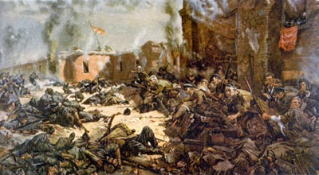
Подвиг советских солдат во время обороны Брестской крепости отражали в разных жанрах: кинематографе, литературе, живописи. Обратите внимание на картину Петра Александровича Кривоногова «"Защитники Брестской крепости"
Рис. 1. П.А.Кривоногов «Защитники Брестской крепости»
У.: Что отобразил художник на своем полотне?
Ученики описывают картину.
- Вы уже сказали, что мальчика везли из Бреста. Как вы думаете, почему поэт о нем говорит, что он седой?
- Что такое лафет? Обратимся к словарю:
Лафе́т— специальное приспособление, на котором закрепляется ствол орудия с затвором.
- Что мы еще узнаем о мальчике из стихотворения? ( спал на лафете, погибла мать, возраст)
- Как вы считаете, почему поэт сказал, "За десять лет на том и этом свете, Ему зачтутся эти десять дней"? (Мальчику всего десять лет, но за десять дней войны он пережил огромное горе. Можно сказать, что он повзрослел сразу на несколько лет)
- - Прочитаем диалог между танкистом и мальчиком по ролям.
Какие разговорные слова и выражения встречаются в стихотворении? («Гвоздит», «чёрт его поймёт») Как вы считаете, для чего они нужны здесь?
- Как вы считаете, что хотел сказать нам Симонов этим стихотворением?
- Попробуйте представить ситуацию, которую перед нами раскрывает поэт. И прочтем это стихотворение выразительно.
Несколько человек читают стихотворение.
Итог занятия:
Известно, что война унесла 13 миллионов детских жизней. Это чуть меньше, чем население Финляндии, Дании, Норвегии вместе взятых. А подсчитывал ли кто-нибудь, сколько детей осиротело за это время? И сколько их могло бы появиться на свет, если бы стали отцами молодые мужчины, погибшие на полях сражений? Судьбы детей, которых пощадила война, и у которых остались живы родители, считать счастливыми тоже нельзя. Ведь они были лишены детства. Такого быть не должно! И все же это было, было потому, что была война, Великая Отечественная война 1941-1945 годов.
У Юрия Воронова есть прекрасное стихотворение:
Была земля и жесткой и метельной,
Была судьба у всех людей одна.
У нас и детства не было отдельно,
А были вместе - детство и война.
Нам в сорок первом выдали медали.
И только в сорок пятом паспорта.
В заключении прослушивание песни «Несовместимы дети и война»
Домашнее задание: Выучить стихотворение К.Симонова «Майор привез мальчишку на лафете»

Разработка урока по литературе в 5 классе
А.Т.Твардовский. «Рассказ танкиста». Война и дети
Цель урока:
Расширение знания детей о Великой Отечественной войне, о жизни их сверстников во время войны.
Знакомство со стихотворением А. Т. Твардовского «Рассказ танкиста».
Задачи:
1.Совершенствовать умение размышлять над содержанием произведения, определять отношение автора к описываемым событиям, выражать свое отношение к прочитанному;
2.Создать условия для развития чувства патриотизма, творческих способностей.
Учебные предметы: литература, изобразительное искусство, музыка, информатика
Класс: 5
Оснащение урока : компьютер, мультимедийный проектор, книги, портрет писателя
Ход урока
Урок начинается с песни «Священная война»
У. Ребята, вы прослушали песню. О чем она?
Рассуждения учеников.
У. Как вы думаете, о чем мы с вами будем сегодня говорить на уроке.
Правильно, о войне. Что, по вашему мнению, значит ВОЙНА. Какие ассоциации возникают у вас с этим понятием? Что вы знаете о войне?
Ответы учеников
У.: Война прошлась по детским судьбам грозно,
Всем было трудно, трудно для страны,
Но детство изувечено серьёзно:
Страдали тяжко дети от войны…

Эти строки написал Анатолий Болутенко. О чем они? Так что же будет темой нашего урока, как вы считаете?
На прошлом уроке мы познакомились со стихотворением К.Симонова «Майор привез мальчишку на лафете». Сегодня мы продолжим с вами разговор о детях на войне, познакомившись со стихотворением А.Т.Твардовского «Рассказ танкиста».
У. Предлагаю сначала познакомиться с самим поэтом Александром Трифоновичем Твардовским.
Биографию рассказывает заранее подготовленный ученик.
А. Т. Твардовский родился 8 июня 1910 года на хуторе в глубине Смоленщины, в крестьянской семье. Поэт рассказывал, что тянулся к лите­ратуре и особенно к стихам с детских лет. Он начал сочинять стихи ещё не зная всех букв алфавита и не имея по­нятия о правилах стихосложения... Он рано познакомился с произведениями Пушкина, Гоголя, Лермонтова, Некрасова.
Отец мечтал дать детям хорошее образование. Подготовка к гимназии началась заранее, и Александр сразу был записан во 2-ой класс. Учёба продолжалась до 1924 года в разных школах. Во время учебы Твардовский посылал «небольшие заметки в редакции смоленских газет. А 19 июля 1925 года в газете «Смоленская деревня» было напечатано первое стихотворение «Новая изба» с подписью «Александр Твардовский». Так начинался творческий путь поэта.
Во время войны 1941–1945 гг. был военным корреспондентом, написал стихотворения о войне, поэму «Василий Теркин».
Однажды Твардовский едва вышел из окружения. Редакция газеты, в который он работал, размещалась в Киеве. Приказано было не покидать город до последнего часа... Армейские части уже отошли за Днепр, а редакция все ещё работала... Твардовский спасся чудом: его взял к себе в машину полковой комиссар, и они едва выскочили из смыкавшегося кольца немецкого окружения.

Держался Александр Трифонович всегда естественно, спокойно чуть замкнуто. Очень не любил делиться «секретами» своей «творческой лабо­ратории» и сердился, когда кто-либо пытался бесцеремонно в них проник­нуть. Никогда не терял самообладание, не позволял себе «срываться», не допускал и мысли о том, чтобы как-нибудь злоупотребить своим положе­нием литературной знаменитости.
После войны руководил журналом «Новый мир». Статьи и заметки Твардовского о литературе были и остаются примером писательского мастерства.
Умер поэт в 1971 году.
У.: Чем интересна судьба этого поэта?
Высказывания учеников.
У. С одним из стихотворений мы познакомимся сегодня. Сейчас мы прослушаем с вами аудиозапись этого стихотворения.
Прослушивание
У: Какие чувства вы испытали, слушая стихотворение? Как музыка помогает понять глубину передаваемых чувств?
Выразительное чтение стихотворения учениками.
Работа со стихотворением.
1.Что мы узнаем о мальчике? Почему автор называет «бедовым»? Как вы понимаете значение этого слова?
Находим значение слова «бедовый» в словаре Т.Ф.Ефремова
Бедо́вый прил. разг. 1) Ничего не боящийся; бесстрашный, отчаянный. 2) Выражающий бесстрашие, отвагу.
2.Почему командир принял помощь ребенка?
3.Найдите и зачитайте описание боя. Как автор описывает картину боя?
4. Почему после боя командир пожал мальчику руку?
5. почему стихотворение названо «Рассказ танкиста»? От чего лица ведется рассказ?
6. Почему рассказчик не может себе простить, что забыл имя мальчика?
7. Это стихотворение имеет одинаковое начало и такой же конец.
Был трудный бой. Всё нынче, как спросонку,
И только не могу себе простить:
Из тысяч лиц узнал бы я мальчонку,
А как зовут, забыл его спросить.
Такой принцип композиции называется кольцевым. Как вы думает, почему автор использует кольцевую композицию в этом стихотворении? Что он хочет этим подчеркнуть?
8.У этого произведения есть еще одна особенность. Жанр его – баллада. Вспомните, что такое баллада?
БАЛЛА́ДА - Стихотворение особой формы, преимущественно на историческую, обычно легендарную тему.
9.В этом произведении часто в конце предложений стоит многоточие. Как вы думаете, зачем?
10.Как вы считаете, зачем Твардовский поведал нам историю этого мальчика?
Заключение.
Этот мальчик образ нарицательный. Очень много детей в годы войны так жили. И поэт хочет, чтобы мы помнили все то, что принесла война. Чтобы помнили безымянных героев Великой Отечественной войны.
Эту мысль как нельзя точно раскрывают строки Роберта Рождественского:

- РАЗРАБОТКИ УРОКОВ ДЛЯ 6 КЛАССА

Разработка урока по литературе в 6 классе
Великая Отечественная война в стихотворениях
русских поэтов. К.Симонов «Ты помнишь, Алеша, дороги Смоленщины»
Цели:
Знакомство со стихотворением К. М. СИМОНОВА «Ты помнишь, Алеша, дороги Смоленщины» периода Великой Отечественной войны;
Задачи:
- Развивать познавательные способности учащихся;
- Формировать коммуникативные и информационные компетентности;
- Раскрывать творческий потенциал учащихся.
- Способствовать становлению мировоззренческой позиции учащихся;
- Воспитывать чувство патриотизма.
Учебные предметы: литература, изобразительное искусство, музыка, информатика
Класс: 6
Оснащение урока : компьютер, мультимедийный проектор, книги,
Ход урока
Урок начинается с песни о Смоленске.
У: Ребята, о чем прозвучала песня? Какому городу она посвящена? Что вы знаете о городе Смоленске военных лет?
На начальном этапе Великой Отечественной войны через «смоленские ворота» к Москве рвалась крупнейшая армейская группировка германской армии – группа армий «Центр». Уже через 2,5 недели после начала войны развернулось Смоленское сражение, продолжавшееся 2 месяца – с 10 июля по 10 сентября 1941 года. Именно здесь Красная Армия заставила гитлеровцев остановиться. В Смоленском сражении было уничтожено 250 тысяч солдат и офицеров вермахта, больше, чем за первые два года Второй Мировой войны. В результате сражения был сорван гитлеровский план «молниеносной войны». Смоленское сражение дало возможность Москву к обороне и отражению гитлеровского наступления.
25 сентября 1943 года в результате Смоленской наступательной операции (операция «Суворов») войсками Западного фронта город был освобожден. Капитан П.Ф. Клепач водрузил красное знамя над уцелевшим зданием гостиницы «Смоленск». Весь город лежал в руинах. В кратчайшие сроки к 1954 году довоенный уровень производства в Смоленске был восстановлен.
В 1966 году Смоленск был награжден орденом Отечественной войны I степени, в 1983 году – орденом Ленина, а 6 мая 1985 года город был удостоен звания «Город-герой».
У: Как вы думаете, что будет темой нашего урока? Правильно, мы поговорим с вами о городе Смоленске во время Великой Отечественной войны на примере стихотворения К. Симонова «Ты помнишь, Алеша, дороги Смоленщины».
У: Давайте сначала познакомимся с вами с автором стихотворения К. Симоновым.
Заранее подготовленный ученик рассказывает о Симонове.
К.М. Симонов родился в 1915 году в Петрограде. В автобиографии он вспоминал: “Детство и юность прожил в Рязани и Саратове. Отец (отчим) был военным, и многие мои воспоминания той поры связаны с жизнью и бытом военных городков и командирских общежитий”. Отчим стал будущему поэту преданным отцом. Мать любила поэзию, знала наизусть стихи Пушкина и Лермонтова, Тютчева, привила любовь к поэзии и сыну.
К.Симонов окончил семь классов, затем фабрично-заводское училище, стал токарем, учился в Литературном институте. С 1934 года стал публиковать свои стихи.
К началу войны он был уже признанным поэтом и известным военным корреспондентом. Всю войну работал корреспондентом газеты «Красная звезда», переезжал с фронта на фронт. Многие его стихотворения наши воины носили у себя на груди: «Жди меня, и я вернусь...», «Ты помнишь, Алёша, дороги Смоленщины...», «Родина», «Майор привёз мальчишку на лафете...»
Прослушивание аудиозаписи стихотворения «Ты помнишь, Алеша, дорога Смоленщины»
Работа над анализом стихотворения
- Какие чувства у вас вызвало это стихотворение?
- Как вы думаете, почему поэт вспоминает здесь в первую очередь о женщинах и детях?
Вы обратили внимание, что в стихотворении есть незнакомые устаревшие слова. Давайте разберемся с их значением и найдем их в словаре Ожегова.
1.кринка — глиняный удлинённый горшок для молока;
2.тракт — большая проезжая дорога;
3.погост — кладбище;
4.салопчик — женская одежда.
5.Просёлок — грунтовая дорога между небольшими населенными пунктами.
7.Плúсовый — сделанный из хлопчатобумажной такни, напоминающей бархат.
8. Пажить — пастбище, место, где пасут скот.
3. На сколько частей мы можем разделить это стихотворение? ( на две). Докажите свою точку зрения. ( в 1 части - Печальная картина страдания народа. Автор вспоминает о горестных днях отступления, когда в тылу врага оставались женщины, дети, старики. Во 2 части -“Мы вас подождём”. И, хотя стихотворение об отступлении, звучит вера в то, что это не навсегда.)
4. Образы кого раскрываются в стихотворении?
5. С кем связан образ родины в стихотворении?
6. Почему он связан с русской женщиной?
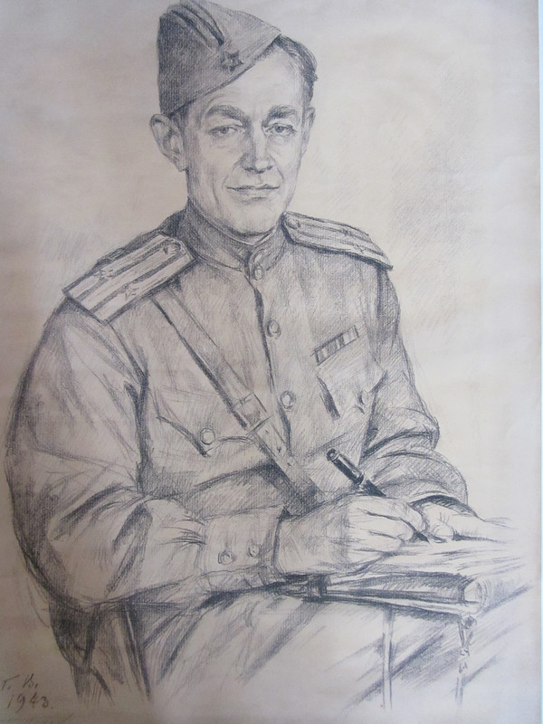
7. В чем, по вашему мнению, раскрывается любовь к родине?
8. Как вы считаете, почему в стихотворении фигурирует имя Алеша? (Алёша — это Алексей Сурков, тоже военный корреспондент, поэт, автор известной песни времён войны «Землянка» (обращаем внимание учащихся на портрет А.Суркова).
У художника Ю.П.Кугача есть картина «Летом 1941-го», отражающая события того времени.
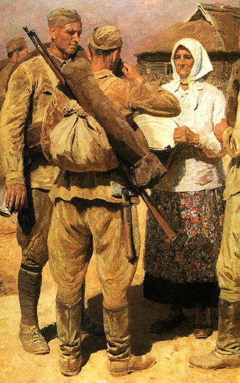
Что вы видите на репродукции? Какие краски использовал художник? Как изобразил людей? Какое настроение
Рис. 1. Портрет А.Суркова
создает эта картина?
В стихотворении тоже использовано очень много средств художественной выразительности, которые использовал поэт для создания более достоверной картины происходящего, для более образного и выразительного восприятия событий.
Сейчас мы будем с вами работать в группах. Каждая из групп будет искать средства выразительности – олицетворение и эпитеты.
Для начала дайте определение этих средств выразительности.
Рисунок 2. Ю.П.Кугач.»Летом 1941-го»
Задания группам:
1 группа: находит эпитеты
2 группа: олицетворение
Все данные заносите в таблицу

№ | Средство выразительности | функция

После выполнения проверяем, что выписали ученики.
Заключительный этап:
Годы Великой Отечественной войны — это годы тяжелых испытаний для нашей страны. Великая Отечественная война оставила множество шрамов в душах людей, как прошедших через нее, так и родившихся после. Нет семьи, которая не потеряла бы мужа, брата, сына. Сколько было подвигов на этой войне? Вряд ли можно это измерить, нет на свете тех слов, которыми бы можно было это оценить. Как можно описать, измерить подвиг женщины, воевавшей вместе с мужчинами, девчонок и мальчишек, умирающих во имя победы, во имя будущей жизни? И сейчас сколько ветеранов не могут уснуть по ночам, вспоминая годы войны, заново теряя своих друзей, близких, родных.
Все произведения, написанные в годы войны, это памятник подвигу и мужеству русских людей и напоминание нам, потомкам о необходимости помнить те страшные годы.

Разработка урока по литературе в 6 классе
Великая Отечественная война в стихотворениях
русских поэтов. Самойлов «Сороковые»
Цели:
Знакомство со стихотворением Самойлова «Сороковые » периода Великой Отечественной войны;
Задачи:
- Проследить историю Великой Отечественной войны через лирические произведения военных лет.
- Актуализировать и углубить знания учащихся о Великой Отечественной войне.
- Воспитать чувство патриотизма и гражданского самосознания.
- Воспитывать ценностное отношение, уважение к людям и событиям Великой Отечественной войны.
Учебные предметы: литература, изобразительное искусство, музыка, информатика
Класс: 6
Оснащение урока : компьютер, мультимедийный проектор, книги
Ход урока
Урок начинается с песни «В землянке»
У: Ребята, вы сейчас прослушали песню « В землянке». О чем говорится в песне? О каком времени?
Что вы знаете о Великой Отечественной войне?
У: 1941-2017 годы. Великая Отечественная война всё дальше уходит в глубь истории, но интерес к ней не утихает. Великая Отечественная война-это огромная душевная рана в человеческих сердцах.
22 июня 1941 года фашистская Германия объявила войну против Советского Союза. Это была самая жестокая война за всю истории человечества. Закончилась мирная жизнь людей. Огромные жертвы понесла наша Родина!
На войну уходили не только взрослые, но и дети. Из городов, где шла война, эвакуировались старики и дети.
В литературе есть очень много произведений, в которых говорится о тех страшных событиях. Сегодня мы познакомимся с творчеством Самойлова и его стихотворением «Сороковые».
Заранее подготовленный ученик рассказывает о Самойлове.
Давид Самуилович Самойлов – настоящая фамилия Кауфман родился 1 июня 1920 года в Москве, в еврейской семье. С детства его, как ребёнка из интеллигентной семьи, обучали французскому, немецкому и музыке. Самойлов окончил первую опытно – показательную школу имени Горького, где были прекрасные педагоги. В 1938 году поступил в ИФЛИ (Институт философии, литературы и истории). Не окончив курса, 21-летний Давид Самойлов ушёл на войну. Прошёл путь от Волхова и до Берлина, служил в пулемётном расчёте, был разведчиком, получил ранения, был удостоен боевых наград, но никогда не кичился этим. ВОВ стала решающим событием, повлиявшим на становление его художественного мира. Ужасы войны, гибель товарищей, лишения и страдания гражданского населения – всё это обострило восприятие мира, оставило неизгладимую печать на всём творчестве этого поэта.
В его стихах преобладают трагические ноты, отразился страшный опыт ХХ столетия. Автор знаменитого “Сороковые, роковые…”. Он, однако, не стал “автором одного стихотворения”. В его стихах есть и светлая радость победы утверждение столь высокой ценой завоёванной мирной жизни. Он оставил потомкам стихи проникнутые своими мыслями, чувствами и переживаниями.
Поэт, переводчик, стиховед. Самойлов, прежде всего – культурный поэт.
Прослушивание записи стихотворения.
Когда мы слушали стихотворение, нам встретились непонятные слова, давайте разберем их, чтобы лучше понять смысл. Как вы понимаете значение этих слов? Те слова, значение которых нам будет непонятно, найдем с толковом словаре Ожегова.
- роковые (годы)- здесь: приносящие горе, как бы назначенные судьбой, роком;
- в замурзанной ушанке (просторечное) – в грязной, истрепанной зимней солдатской шапке;
- уставная (звёздочка) – сделанная по военному уставу, правилу;
- кисет – маленький мешочек для табака, затягиваемый шнурком;
- мундштук – небольшая трубочка, в которую вставляют папиросу;
- балагурить (разговорное) – весело, с шутками болтать;
- паёк (просторечное) – здесь: кусок хлеба, выданные по военной норме.
Работа над анализом стихотворения
- Какова тема этого стихотворения?
- Какие микротемы можно выделить?
- Почему автор применяет в стихотворении сразу несколько определений: «сороковые, роковые, военные и фронтовые»? Что означает каждое из них? Какой оттенок вносит определение в стихотворение?
- Чему посвящено стихотворение?
- Какие чувства испытывает поэт, вспоминая свою юность?
- Какие художественные детали создают образ войны в строфе “Сороковые, роковые...”?
- Почему в 6—7-й строфах так много восклицательных интонаций? В чем трагизм последних двух строк стихотворения?
- Как вам кажется, стихотворение написано во время войны или много лет спустя? Почему?
- Каковы особенности композиции стихотворения?
- Какие строки в нём повторяются и чем достигается их особая выразительность?
- Найдите в тексте противопоставления. Как вы думаете, для чего поэт использует этот прием?
- В первых двух строфах картину разорванного войной мира дополняют звуковые образы -“р”: “соРоковые”, “Роковые”, “фРонтовые”, “похоРонные”, “пеРестуки”, “Рельсы”, “пРостоРно”, “погоРельцы” (два раза). Как называется этот прием?
У: Нарисуйте картину, которая создана в стихотворении поэтом ( ученики работают 10 минут). Затем комментируют свои работы.
Давайте сделаем вывод о том, что хотел сказать своим стихотворением Д.Самойлов?
У: В этом стихотворении Самойлов хочет сказать о том, как противостоят и как несовместимы юность - прекрасная пора жизни, и война – ужасная, кровопролитная. Стихи военных лет до сих пор затрагивают за живое, заставляют сердце биться чаще. Особенно остро в поэзии о Великой Отечественной войне звучат проблемы жестокости и справедливости, подвига, долга, жизни и смерти, бессмертия, любовь к родине. Наша задача - хранить вечную память о тех, кто не вернулся, и сделать все, чтобы война не повторилась никогда.
Урок заканчивается аудиозаписью фрагмента «Вспомним всех поименно» Р. Рождественского.

Разработка урока по литературе в 7 классе
Помнить, чтобы жить …(Тема Памяти в рассказе Е. И. Носова «Живое пламя»)
Цель урока: Знакомство учащихся с рассказом Е. И. Носова «Живое пламя»
Задачи:
- развивать речь учащихся, навыки выразительного чтения и анализа художественного произведения, умение работать со справочной литературой
- развивать эмоциональное восприятие художественного текста, аналитического мышления, читательской культуры;
- воспитывать у школьников уважительное отношение и чувство благодарной памяти к погибшим в годы Великой Отечественной войны.
- развивать коммуникативные навыки непосредственного взаимодействия учащихся между собой, а также с учителем.
Учебные предметы: литература, изобразительное искусство, музыка, информатика
Класс: 7
Оснащение урока : компьютер, мультимедийный проектор, книги, тексты рассказа Е. Носова «Живое пламя». 4) С.И.Ожегов, Н.Ю.Шведова. Толковый словарь русского языка. 5)Толковый словарь живого великорусского языка Владимира Даля. 6) Д. Н. Ушаков. Толковый словарь, книги о Великой Отечественной войне
Ход занятия
Эпиграф: Люди!
Покуда сердца
стучатся,—
помните!
Какою
ценой
завоевано счастье,—
пожалуйста,
помните!
( Урок начинается с песни «Память о войне»)
- Ребята в исполнении группы «Эсперанса» прозвучал фрагмент песни «Память о войне». О чем эта песня? Как вы думаете, зачем нужно помнить о войне? Что такое память?
Давайте обратимся к слову память и создадим полное представление значимости этого слова.
(Работа с высказываниями. Задание: вставьте пропущенное слово в данных ниже высказываниях):
1. … - это сокровищница и опекунша всего в мире. (Цицерон)
2. Прошлое, хранящееся в … , есть часть настоящего. (Т. Котарбиньский)
3. Потерял … - потерял себя. (Пословица)
4. Единственной мерой времени является … . (В. Гжегорчик)
5. Без … наше прошлое было бы мертво для нашего будущего, а настоящее безвозвратно исчезло бы в прошлом. (С. Л. Рубинштейн).
Каково лексическое значение этого слова? Познакомьтесь со словарными статьями слова ПАМЯТЬ. Какое определение вам кажется более удачным?(Приложение).Почему?
У:Прошло более 70 лет, как закончилась Великая Отечественная война, но её эхо никогда не затихнет в людских душах. Мы не имеем права забыть ужасы войны, чтобы они не повторились вновь. Мы не имеем права забыть тех солдат, которые погибли ради того, чтобы мы сейчас жили.Теме памяти посвящено наше занятие. Мы с вами проследим, как писатели поднимают тему памяти и решают её на страницах своих произведений на примере рассказа Е. Носова «Живое пламя».
Давайте обратимся с Вами к личности самого писателя.
(Ученик рассказывает о Носове в сопровождении презентации)
Носов Евгений Иванович родился 15 января 1925 года в селе Толмачеве под Курском. Полуголодное детство научило его промышлять рыбной ловлей, охотой, собиранием трав, чтобы продать и заработать на хлеб.
Шестнадцатилетним юношей пережил фашистскую оккупацию. Летом 1943 года, закончив восьмой класс, ушёл на фронт, поступил в артиллерийские войска, стал наводчиком орудия. Участвовал в операции «Багратион», в боях на Рогачёвском плацдарме за Днепром. Воевал в Польше. В боях под Кёнигсбергом 8 февраля 1945 был тяжело ранен и 9 мая 1945 года встречал в госпитале в Серпухове, о чём позже написал рассказ «Красное вино победы».
После войны Носов продолжил учёбу, закончил среднюю школу. С детства любивший рисовать и явно обладавший талантом, уезжает в Среднюю Азию работать художником, оформителем, литературным сотрудником. Начинает писать прозу. В 1958 году выходит его первая книга рассказов и повестей «На рыбачьей тропе».
В 1961 году возвращается в Курск, становится профессиональным писателем, публикует свои произведения «Тридцать зерен», «Дом за триумфальной аркой», «Где просыпается солнце».
Е. И. Носов был награждён Орденами Ленина и Отечественной войны, медалями. В 1975 году писатель был удостоен Государственной премии РСФСР, в 1996 году - Международной премии имени М. А. Шолохова в области литературы и искусства.
Умер писатель 13 июня 2002 года, похоронен в Курске. 15 октября 2005 года в сквере по улице Челюскинцев был установлен памятник. Писатель жил недалеко от этого места и часто, выходя на прогулки, отдыхал в тени деревьев. Над созданием памятника работалавторский коллектив под руководством курского скульптора Владимира Бартенева.
У.: Ребята, давайте представим себе людей, чьи образы создает в рассказе автор. И поймем, что содержание подчинено главной мысли: память о погибших в Великой Отечественной войне живет в сердцах родных и совсем незнакомых людей. Известные и безымянные бойцы, не пришедшие с фронта, возвращаются в нашу жизнь… дуновением легкого ветерка, лазуревым тихим утром, разросшимся под окном жасминовым кустом или… ярко вспыхнувшим цветком на клумбе.
1) От чьего лица ведется рассказ?
2) Какие функционально-смысловые типы текста отражены в произведении?
(Повествование с элементами описания и рассуждения.)Как вы определили?
3) Что нам известно о рассказчике? Кем он приходится тёте Оле?
4) - В рассказе тетя Оля не жалуется на свою судьбу, уже не плачет. Но глубокая, затаенная печаль переполняет эту женщину. Что дает нам право сделать такой вывод?
5) Как вы считаете, почему тётя Оля занимается разведением цветов?
4) Почему тётя Оля не любила маки?
5) Почему рассказчик посеял маки?
6) Выразительно прочитайте описание клумбы. Каким цветам автор уделяет особое внимание?
Можно ли сказать, что маттиолы, анютины глазки так же сильно волновали сердце героя, как и маки?
Какие средства использует автор при описании маков? Как показана их недолгая красота?
-Многие художники изображали эти скромные цветы на своих полотнах? (просмотр картины Клод Моне).
- Какими вы видите маки на поле? Какие ассоциации возникают у вас с этими цветами? Какие краски вводят художники на полотна?
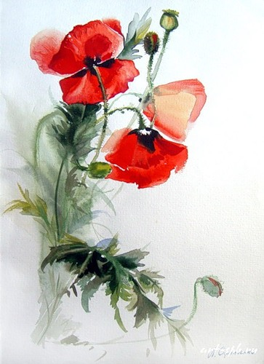
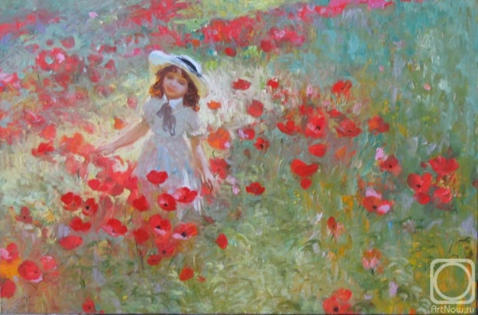

Комаров Николай. Девочка и маки
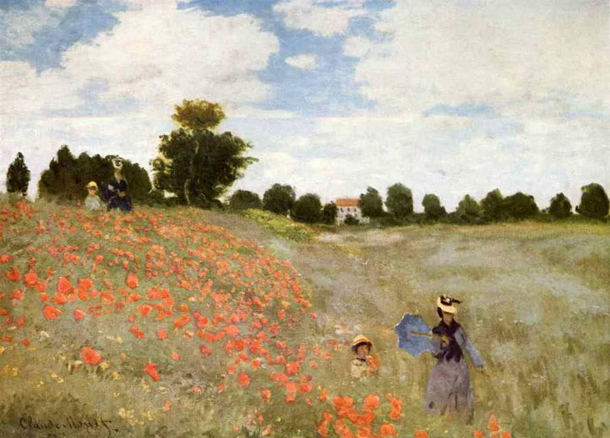

Маки. Скрипченко Людмила

Поэты тоже в своих стихотворениях рисовали маки, но только другими средствами , средствами художественной выразительности.
Е. Акимова «Маки»:
Война прошла, минуло много лет,
Из памяти стирая эти годы.
Но не забудь, Россия, этих бед,
О них тебе напомнят маков всходы.
Алеют маки искрой на земле,
Горят они в степных просторах, в поле
И обжигают сердце всей стране,
Как капли крови, да, горячей крови.
Цветут они и не дают забыть
О тех боях за жизнь и за свободу,
О тех, кто смог себя не пощадить,
Своею кровью обогреть всю воду.
Алеют маки искрой на земле,
И пламень тот горит не угасая,
Он обжигает сердце всей стране,
О горьких годах ей напоминая.
И сердце наше память ту хранит,
И слёзы скорби на глазах усталых,
И память прошлого в душе земли горит,
Как тот пожар в траве из маков алых.
Алеют маки искрой на земле,
Как капли крови, да горячей крови.
И обжигают сердце всей стране,
Своим огнём до страшной нашей боли.
-С чем автор стихотворения сравнивает маки?
- Почему автор связывает именно эти цветы с войной?(….)
-О происхождении мака существует много легенд. В христианской мифологии происхождение мака связывают с кровью невинно убитого человека. Впервые будто бы мак вырос из крови распятого на кресте Христа и с тех пор растет там, где пролилось много человеческой крови.
А в Англии существует национальный праздник – День Маков – день памяти погибших солдат. 11 ноября - День Памяти всех павших на полях сражений, дата которого знаменует годовщину окончания 1-й мировой войны. Символом Дня Памяти во многих странах является красный мак.
Давайте составим таблицу, сопоставив ассоциации и посмотрим, в чем жизнь мака схожа с человеческой жизнью( в таблице заполнена только первая колонка)
Мак | Человек
“Выбросили навстречу солнцу три тугих бутона” | Красота, свет, добро
“Походили на зажженные факелы”, “алые лепестки”, “раскрывали свои огненные языки”, “полыхали, точно искры”, “наливались густым багрянцем”  “вспыхивали трепетно-ярким огнем” | Огонь,  молодость,  страсть,  жажда жизни,  яркость впечатлений, чувственность, эмоциональность
“пламенели – осыпались – погасли”, “И у людей так бывает”  “свежий, в капельках росы лепесток” | Быстротечность человеческой жизни, оборвавшаяся жизнь, трагизм, боль, скорбь  молодость, красота, смерть
Живое пламя | Чистый, непрекращающийся,  небесный, вечный огонь,  память, благодарность,  слезы, очищение,  молчание
“А снизу… подымались все новые и новые туго свернутые бутоны, чтобы не дать погаснуть живому огню” | Надежда
- Рассмотрите цепочку глаголов: пламенели – осыпались – погасли. Как называется художественный прием, основанный на усилении или, наоборот, ослаблении какого-либо признака? (Градация)
- Как же происходит эволюция мака от начала к концу произведения? На что похожи эти цветы?
(Маки, подобно человеческой жизни, сначала распустились, затем пламенели, гасли и сгорели. Жизнь человека так же коротка, но прекрасна. Огонь в рассказе ассоциируется с душой человека, отдавшего свою жизнь во имя жизни других. Маки как символ внезапно оборвавшейся молодой жизни горят, “пламенеют”, но огонь этот живой, приносящий слезы очищения. И если в центре рассказа перед нами всего несколько маков, то в финале – это уже “большой костер” огненных цветов. Он напоминает вечный огонь. Знак вечной памяти и молчания.)
Сейчас прозвучит фрагмент песни Ю.Антонова «Маки». Попытайтесь ответить на вопрос: Почему маки названы горькой памятью земли?
(Звучит песня Ю. Антонова «Маки», 1 куплет и припев)
- Перечитайте эпизод, где герой-рассказчик и тетя Оля рассматривают отцветший мак. Отчего вдруг «как-то сгорбилась» тетя Оля?
- Что мы узнали о сыне тёти Оли? Как погиб Алексей? Какой человек способен на такой поступок?Каким вы себе представляете Алексея?
- Прочитайте конец рассказа. Как вы понимаете его смысл? Для чего, по-вашему, тетя Оля посадила маки?
- Почему мы можем назвать эти строки ключевыми в произведении Носова?
9) Вы обратили внимание, что в рассказе не описываются военные действия. Сумел ли Е. Носов на страницах небольшого произведения показать жестокость войны? Докажите.
(«Когда я снимал эту комнату, Ольга Петровна, подняв глаза на портрет юноши в летной форме, что висит над письменным столом, спросила:
— Не мешает?.. Это мой сын Алексей. И комната была его… Алексей погиб, спикировав на своем крошечном «ястребке» на спину тяжелого фашистского бомбардировщика.)
-Вернемся к названию рассказа. В чем его смысл?Какие ассоциации вызывает у вас словосочетание живое пламя? (вечный огонь)
(это и цветущие маки, и жизнь человека, подобная им, и вечная память о людях, проживших короткую, но яркую жизнь).
Итог занятия:Эпиграфом к нашему занятию были взяты строки из произведения Р. Рождественского «Реквием». К чему призывает нас автор?
И в своем рассказе «Живое пламя» Носов показал, что героическое продолжает жить среди нас, в нашем сознании. Память питает корни «нравственного духа народа», «живых, вдохновительных подвигов». Память! Она всегда с нами.
В заключение, ребята, хочется обратить ваше внимание на выставку книг, тема которой является тоже память о ВОВ. Если кого-то из вас заинтересовала эта тема, вы можете посмотреть и почитать предложенные книги.
Приложение
«Энциклопедия» слова ПАМЯТЬ»

Мак | Человек
“Выбросили навстречу солнцу три тугих бутона” | Красота, свет, добро
“Походили на зажженные факелы”, “алые лепестки”, “раскрывали свои огненные языки”, “полыхали, точно искры”, “наливались густым багрянцем”  “вспыхивали трепетно-ярким огнем” | Огонь,  молодость,  страсть,  жажда жизни,  яркость впечатлений, чувственность, эмоциональность
“пламенели – осыпались – погасли”, “И у людей так бывает”  “свежий, в капельках росы лепесток” | Быстротечность человеческой жизни, оборвавшаяся жизнь, трагизм, боль, скорбь  молодость, красота, смерть
Живое пламя | Чистый, непрекращающийся,  небесный, вечный огонь,  память, благодарность,  слезы, очищение,  молчание
“А снизу… подымались все новые и новые туго свернутые бутоны, чтобы не дать погаснуть живому огню” | Надежда

Разработка урока русского языка в 7 классе
«Письмо ветерану»
Цель:
Знакомство с историей и особенностями эпистолярного жанра, формирование навыков написания письма
Задачи:
- Дать представление об эпистолярном жанре, познакомить с правилами написания письма, научить писать письмо;
- Развивать орфографические и пунктуационные навыки, развивать интерес к эпистолярному жанру и услугам почтовой связи;
- Воспитывать любовь к русскому языку, уважение к человеку;
- Познакомить с правилами вежливого обращения;
- Формировать письменную монологическую и диалогическую речь.
Тип урока: урок развития речи
Целевая аудитория: 7 класс
Оборудование: индивидуальные конверты-письма, портреты писателей, эпистолярная литература («Письма Л.Н. Толстого»), презентация.
Ход урока
Пишите друг другу письма, ведь они помогают жить, делая нас добрее.
А.П. Чехов
Вступительное слово учителя.
Здравствуйте, ребята! У нас с вами сегодня немного необычный урок. Мы поговорим с вами о письмах, о том, для чего они нужны, попробуем сами писать письма. Скажите, а вы сами часто пишете письма? (Дети ответят скорее всего об SMS-письмах).
В наш век информационных технологий для вас более знакома такая форма письма как SMS, а вот обычное традиционное письмо на листе бумаги для вас малоприменима. Я вам предлагаю сегодня вспомнить об этой форме письменной речи, и более того, попробовать самим написать письмо. Обратите внимание на доску. На ней отражены слова великого русского писателя Антона Павловича Чехова. Как вы их понимаете? (Ученики высказывают свои мнения)
Учитель: Посмотрите, у вас на столах лежат конверты. Они адресованы вам, потому что на каждом из них есть ваши адреса. Откройте их и прочтите, что там написано. (Приложение №1. Слова в конверты)
Ученик. Я прочел в конвертах слова, которые можно употреблять для написания письма.
Учитель. Ребята, как вы считаете, с каким понятием ассоциируются слова, приведенные в диктанте?
Ученик. Данные слова приведены в словарном диктанте не случайно, потому что они входят в понятие вежливости. С их помощью определяется наша мера воспитанности.
Учитель. Совершенно верно, воспитанность человека говорит о многом. Это определяющий показатель нашей культуры. Не случайно я предложила вам, ребята, прокомментировать правописание слов, с помощью которых люди проявляют меру своей воспитанностью. На уроке мы еще возвратимся к ним. Хочу сказать, что данные слова характерны для эпистолярного жанра, люди используют их при написании писем. А что вы знаете о происхождении письма.
Ученик: ( заранее получил задание с опережением.
С каменного века начинается история обмена известиями. Тогда информация передавалась дымом костров, ударами в сигнальный барабан, звуками труб. Позже стали посылать гонцов с устными сообщениями. Такой вестник заучивал «письмо» со слов отправителя, а затем пересказывал его адресату. Память об этом сохранилась в нашем языке: мы чаще говорим «в письме сказано», чем «в письме написано».
Великие державы древности - Ассирия, Египет, Персия, Рим, государство инков - имели развитую, хорошо организованную почту. По мощеным дорогам и караванным тропам день и ночь курсировали гонцы. Они сменялись или меняли лошадей на специально построенных станциях. Собственно, от латинского выражения «mansio pozita...» - «станция в пункте...» и произошло слово «почта». 2500 лет назад уже применялся эстафетный способ передачи писем от гонца к гонцу.
Пересылка вестей на территории России известна с древнейших времен. Еще в I тысячелетии до нашей эры греческие историки упоминали о передаче сообщений у народов, обитавших в Северном Причерноморье и Средней Азии - скифов, сарматов, саксов и массагетов. В последней четверти IX в., почти в самом начале существования Киевской Руси, закладываются основы русской почты - одной из старейших в Европе. В один ряд с нею по времени возникновения можно поставить только службы связи Великобритании и Испании.
Большой вклад в развитие русской почты внес выдающийся государственный деятель А. Л. Ордин-Нащокин. Под его руководством была создана регулярная почтовая гоньба для доставки частной корреспонденции. Ее развили и улучшили в конце XVII - начале XVIII вв. Регулярная доставка писем осуществлялась из Москвы в Архангельск, Петербург, Астрахань, Азов, Киев и даже через всю Сибирь в Кяхту к китайской границе.
1782 г. стал этапным в развитии отечественных средств связи. В тот год ликвидируются «немецкая» и ямская почты. Все средства доставки корреспонденции сливаются в единую организацию, управляемую Главным почтовых дел правлением. Старая почтовая система, ставшая тормозом на пути прогресса, была уничтожена. Потребовалось почти 900 лет со времени первого упоминания о посылке вестника на Руси, чтобы почта по своей форме и организации приблизилась к той, которой мы пользуемся сейчас.)
Учитель:
Давайте, попробуем разобраться, что обозначает слово «письмо». Для этого обратимся к словарям.
( Учащиеся работают со словарями, в которых находят определение слова «письмо». Словарные статьи размещены в Приложении №2.)
Учитель: Получив данную информацию, попробуйте сами сформулировать понятие «письмо»
(Ученики высказывают свое мнение)
Учитель: А давайте теперь посмотрим, какие виды писем существуют: (Слайд 9)
Официальное
письмо
Личное
письмо
Деловое
письмо

Мы с вами сегодня будем писать «Письмо ветерану». Как вы думаете к какому типу писем будет относиться наше письмо?
Ученик: К личному.
Учитель: Правильно. Прежде чем мы начнем писать, давайте с вами разберемся с основными компонентами написания письма. У вас на столах лежат бланки, прочтите их: (Приложение № 3)
Композиция текста письма – последовательность логически взаимосвязанных смысловых частей, объединенных единством темы. Прежде чем приступить к написанию текста, автор должен продумать то, что он хочет сказать в своем письме, с какой целью он составляет его, на что можно опереться как на исходную точку, какие доказательства следует привести, чтоб оно стало убедительным.
Таким образом, композиция письма состоит смысловых частей, каждую из которых мы рассмотрим отдельно. Это обращение, вступление, основное содержание и заключение.
Обращение - слово или сочетание слов, называющее того, к кому обращено письмо, то есть оно определяет адресата. По тому, как автор письма обращается к адресату, понятно отношение к человеку. Обращение может стоять в начале, в середине и в конце предложения, но на письме обязательно выделяется запятыми. Задача обращения – установление контакта с адресатом, чтоб привлечь его внимание, заинтересовать темой письма.
В отношении к близким людям и друзьям можно применять обращения «дорогой», «любимый», «несравненный», то есть такие слова, которые передают привязанность, нежность и любовь к адресату. При этом уместны в использовании слова, означающие приветствие «здравствуйте», «привет».
Вступление – формулировка цели письма или объяснение причины его написания. Назначение вступительной части – установить связь между тем, что уже известно адресату и тем, что автор намерен ему сообщить В основном содержании представлено описание ситуации, послужившей поводом для написания письма, высказываются мнения, приводятся доказательства, необходимые для формулировки заключительной части. В основном содержании приводятся при необходимости аргументы, логически подводящие к завершению.
Заключение – это итог темы, отраженной в письме. Обычно используются слова «до свидания», «прощайте», «до встречи», «буду ждать ответа», «пока». В письме к близкому человеку ставится в конце латинское слово vale – будь здоров. Иногда используется PS – постскриптум (после написанного), где могут быть отражены некоторые замечания.
Учитель: Давайте с вами прочитаем письмо Л.Н. Толстого и разберем его по смысловым и композиционным частям:
) Письмо Л.Н. Толстого к Н.Н. Страхову.
Любезный Николай Николаевич!
Благодарю вас за письмо: мы поджидали его и начинали уже беспокоиться о Вас. Очень радуюсь за то, что Вам было хорошо у нас. Жду Вашу биографию, которую хоть и браните, но я знаю, что там будет много хорошего. Я все переделываю, поправляю свое писанье и очень занят. Погода прекрасная, мы все веселы и здоровы. Смерть Тургенева я ожидал, а все-таки очень часто думаю о нем теперь. Простите, что пишу несколько слов. Не забывайте нас за то, что мы Вас любим.
Ваш Л. Н. Толстой.
Работа по тексту. Вопросы учителя.
- В какой форме написано письмо? ( В уважительно-доверительной)
- Какая форма письменной речи присутствует в письме? (Монологическая)
- Присутствует ли в письме обязательная форма адресата и отправителя? (Да).
- Кто есть кто? (Адресат – Н.Н. Страхов, отправитель – Л.Н. Толстой)
- Какие смысловые части присутствуют в письме? (обращение, вступление, заключение)
Учитель: А теперь попробуйте в группах написать письмо другу, соблюдая все правила написания письма. (Ученики работают над заданием 5 минут, а потом зачитываю получившиеся письма. Проводится небольшой анализ писем)
Домашнее задание:
Дома вам предстоит написать письмо ветерану. Из слов, размещенных в ваших конвертах, вам нужно будет употребить в письме те, которые уместны для ваших писем.
Итог урока.
Ребята, мы сегодня знакомились с темой, посвященной эпистолярному жанру. Мы говорили об истории этого жанра, прочли образцы письмо великого мастера слова, определяли смысловые части письма. Важно уметь общаться друг с другом по средствам написания писем. Мы можем в доверительной форме изложить близкому человеку свои чувства и мысли. Русский литературный язык, один из богатейших и выразительнейших языков мира, накопил в сфере письменного общения бесценный опыт. Сегодня важно не растерять эти сокровища, а с уважением относиться к нашим предкам, веками отшлифовавшим форму и стиль письма.

Приложение 1
Слова в конверты
Здравствуйте
пожалуйста
до свидания
дорогой друг
милый человек
прекрасное настроение
пиши чаще
уважаемый
глубокоуважаемый
спасибо
отношусь с почтением
будьте добры
буду с благоговением ждать
хочется написать
прошу прощения
благодарю
безмерно благодарны вам

Приложение №2

С.И. Ожегов, Н.Ю. Шведова
Толковый словарь русского языка

ПИСЬМО́, -а, мн. ч. письма, -сем, -сьмам, ср.
1. Написанный текст, посылаемый для сообщения чего-н. кому-н. Написать п. родным. Заказное п.
2. Умение писать. Учиться чтению и письму. Искусство письма.
3. Система графических знаков для передачи, запечатления речи. Словесно-слоговое п. Иероглифическое п.
4. Манера художественного изображения. Реалистическое п. Икона старинного письма.
| уменьш. письмецо, -а, ср. (к 1 знач.).
| унич. письмишко, -а, ср. (к 1 знач.).
﻿ Словарь Ушакова
1. Соответствующее почтовое отправление. Заказное письмо. Закрытое письмо (вкладываемое в конверт и запечатанное). Открытое письмо (без конверта, на карточке установленного образца; также сама эта карточка). Письмо до востребования. «Запечатать, распечатать письмо. Отнесешь письмо на почту, и скажи почтмейстеру, чтоб он принял без денег.» Гоголь.
2. Официальный (преим. денежный) документ (·ист. ). Заемное письмо. Кредитное письмо
3. только ед. Умение, способность писать. Искусство письма известно с очень древних времен. Учиться письму. Различные способы письма.
4. только ед. Графические знаки, начертания для передачи, запечатления речи на каком-нибудь материале. История письма. Изобразить что-нибудь с помощью письма или на письме. Отношение письма к языку.
Словарь Ефремовой
1) Процесс действия по знач. глаг.: писать
2) а) Бумага с написанным на ней текстом, посылаемая кому-л. с целью сообщения о чем-л., изложения своих мыслей, выражения чувств.
б) Сам такой текст.
в) Почтовое отправление, содержащее такой текст.
3) Официальный документ.
4) Умение, способность писать.
5) а) Система графических знаков, принятая для передачи, запечатления писания; письменность.
б) Система, форма, стиль таких знаков.
в) разг. Внешний вид написанного; почерк.
6) Приемы создания литературно-художественных произведений.
7) Приемы, манера написания произведений живописи.

Приложение №3
Основные компоненты письма
Композиция текста письма – последовательность логически взаимосвязанных смысловых частей, объединенных единством темы. Прежде чем приступить к написанию текста, автор должен продумать то, что он хочет сказать в своем письме, с какой целью он составляет его, на что можно опереться как на исходную точку, какие доказательства следует привести, чтоб оно стало убедительным.
Таким образом, композиция письма состоит смысловых частей, каждую из которых мы рассмотрим отдельно. Это обращение, вступление, основное содержание и заключение.
Обращение - слово или сочетание слов, называющее того, к кому обращено письмо, то есть оно определяет адресата. По тому, как автор письма обращается к адресату, понятно отношение к человеку. Обращение может стоять в начале, в середине и в конце предложения, но на письме обязательно выделяется запятыми. Задача обращения – установление контакта с адресатом, чтоб привлечь его внимание, заинтересовать темой письма.
В отношении к близким людям и друзьям можно применять обращения «дорогой», «любимый», «несравненный», то есть такие слова, которые передают привязанность, нежность и любовь к адресату. При этом уместны в использовании слова, означающие приветствие «здравствуйте», «привет».
Вступление – формулировка цели письма или объяснение причины его написания. Назначение вступительной части – установить связь между тем, что уже известно адресату и тем, что автор намерен ему сообщить В основном содержании представлено описание ситуации, послужившей поводом для написания письма, высказываются мнения, приводятся доказательства, необходимые для формулировки заключительной части. В основном содержании приводятся при необходимости аргументы, логически подводящие к завершению.
Заключение – это итог темы, отраженной в письме. Обычно используются слова «до свидания», «прощайте», «до встречи», «буду ждать ответа», «пока». В письме к близкому человеку ставится в конце латинское слово vale – будь здоров. Иногда используется PS – постскриптум (после написанного), где могут отражаться некие замечания.

Разработка урока литературы в 7 классе
Интервью с поэтом - участником Великой Отечественной войны. Интервью как жанр публицистики.
Цели:
- Обучение умению брать интервью.
- Знакомство в интервью как жанром публицистики
Задачи:
1.Способствовать формированию у учащихся представлений о Великой Отечественной войне.
2. Познакомить с военной поэзией;
3.Формировать чувство патриотизма.
Учебные предметы: литература, изобразительное искусство, музыка, информатика
Класс: 7
Оснащение урока : компьютер, мультимедийный проектор, книги, портрет писателя
Ход урока
Урок начинается с просмотра фрагмента фильма «Палач»
У: Ребята, вы посмотрели сейчас фрагмент фильма «Палач». Скажите, пожалуйста, кто по профессии эта девушка? Что она делает? (берет интервью)
Сегодня мы познакомимся с вами с публицистическим жанром – интервью.
Сначала давайте определим с вами значение слова «интервью». Для этого обратимся к толковому словарю Ожегова.
Интервью – это получение информации в форме «вопрос – ответ», когда один человек разговаривает со специалистом в какой – либо области и задает вопросы, на которые собеседник отвечает.
Кто обязательно должен участвовать в интервью? (ответы учеников)
Это журналист, он задает вопросы, и человек, который на эти вопросы отвечает.
Подберем к слову "интервью" однокоренные слова: Интервьюер, интервьюировать (запись в тетради)
В. Гиляровский сказал: «Что может быть интереснее поучительнее беседы с бывалым человеком, участником или свидетелем происшествия? Уверен, что ничто.» Как вы понимаете эти слова?
Предложения учеников
Во время Великой Отечественной войны погибло 1500 журналистов. Они вместе с другими бойцами сражались на передовой пером и словом.
Среди них имена известных писателей- журналистов:
- Муса Джалиль, известный поэт, журналист, перед войной работал в Москве, сотрудник армейской газеты «Отвага», казнен в Моабитской фашистской тюрьме в марте 1944 года.
- Аркадий Гайдар погиб в октябре 1941 года в партизанском отряде в Прохоровском лесу на Украине ( сотрудник газеты «Комсомольская правда»)
Давайте прослушаем с вами запись стихотворения Мусы Джалиля «Варварство»
У: Вернемся с вами к интервью. Интервью имеет свою структуру.
- Вступление: представление собеседника
- Основная часть: беседа
- Заключение: планы на будущее, пожелания, благодарность
Ребята, представьте, что вам тоже необходимо взять интервью у участника войны. Какие вы будете задавать вопросы? (ответы учащихся)
Обычно интервью строится в форме диалога. Иногда в беседе могут участвовать несколько человек. Героями беседы часто бывают интересные, неординарные люди.
Давайте познакомимся с вами с текстом «Спасибо тебе, Алеша!" и прочитаем по ролям.
Вчера в редакцию позвонили из города Брянска и рассказали о смелом поступке шестиклассника Алеши Хлопова. Во время телефонного разговора Алеша находился дома. Мы попросили его подойти к аппарату:
- Алеша, с тобой говорит корреспондент "Молодежной газеты". Расскажи, пожалуйста, поподробнее о случившемся.
- После уроков я пошел на речку лед посмотреть, чтобы знать, что уже по льду ходить или нет. Вдруг вижу: посреди течением несет что-то темное.
- Ты сразу понял, что это?
- Нет. Вижу: то нырнет, то появится: А пригляделся - понял: это человек. Сразу побежал вдоль берега, туда, где можно было по льду добраться до промоины. Пополз по краю, куда водой как раз человека прибило. Это был мальчик.
- Ты не боялся, что лед может обломиться?
- Я не думал об этом. Боялся только, чтобы мальчика по лед не унесло. Успел схватить его за руки, стал тянуть к себе. Он тяжелый такой был.
- Он помогал тебе?
- Нет, он был без сознания. Я дотащил его до берега, начал делать искусственное дыхание. Вижу: живой, приходит в себя, ну и побежал за помощью.
- А куда побежал?
- Людей звать. Он же замерз, его нужно было быстро в больницу. Тут вижу: машина милицейская. Остановил, рассказал все. Милиционеры посадили меня в машину, быстро поехали к берегу, взяли мальчика. Потом они остановили "скорую помощь" и переложили мальчика туда.
- Алеша, а ты сам- то умеешь плавать?

- Умею. Хожу в секцию парашютного многоборья. Занимаюсь плаваньем, стрельбой, бегом.
- А чем ты еще любишь заниматься?
- Читать фильмы смотреть приключенческие.
- Почему именно приключенческие?
- Там люди смелые, решительные. На них всегда хочется быть похожими.
- А мальчика, которого ты спас, видел после этого?
- Да, я был у него в больнице, когда он начал поправляться. Он учится в первом классе. Его зовут Валера. Он рассказал мне, что хотел покататься на льдине и провалился. А я ему - как спасал.
- А если бы ты не умел плавать, ты бы бросился его спасать?
- Конечно, позвал бы взрослых, все равно бы помог!
У: 1. Укажите, какие вопросы корреспондента помогают Алексею точнее нарисовать картину происшествия?
2.Как отвечает Алексей на вопросы?
3.О каких чертах характера говорит лаконичность его ответов?
4.Только ли героический поступок интересует журналиста?
5. Чего не хватает в данном интервью ( заключения)
У: Представьте, что вам нужно взять интервью у ветерана войны. В парах проработайте такую ситуацию.
Прослушивание полученных интервью.
Итог занятия.
Интервью закончилось. Это отдельный жанр литературы, особое свойство которой заключается в том, что мы, читая, сопереживаем героям, сравниваем себя с ними, «примериваем» на себя их жизнь, задаемся вопросом: «Как б я поступил в подобном случае?» В этом смысле стихи о войне - это школа мужества. И вам легко поставить себя на место этих людей: они — почти ваши ровесники, ведь они уходили на фронт со школьной скамьи. А некоторые из них в полном смысле – ваши ровесники — я имею в виду сыновей полка.
Кроме того, война, как всякое трагическое событие, создает такие невероятные ситуации, которые требуют необычайно ответственных решений. Это колоссальное испытание, испытание сил духа, нравственности, совести. А значит, эта поэзия несет в себе нравственное начало. Мы осознаем лучше историю через искусство и литературу.
Сегодня вы попытались с помощью интервью узнать о страшных событиях Великой Отечественной войны.
В завершение прослушаем песню Муромского «Ветеранам войны».

Разработка урока литературы в 8 классе
А.Т.Твардовский «Василий Тёркин»- энциклопедия Великой Отечественной Войны
Цели:
Обучение анализу глав, посвящённых картинам фронтовой жизни.
Задачи:
- Воспитывать чувство патриотизма, гордости за героические и трагические страницы истории своего народа.
- Совершенствовать умение анализировать лирическое произведение, составлять связный текст по заданным вопросам, развивать навыки актёрского мастерства;
Учебные предметы: литература, изобразительное искусство, музыка, информатика
Класс: 8
Оснащение урока : компьютер, мультимедийный проектор, книги, портрет писателя
Ход урока
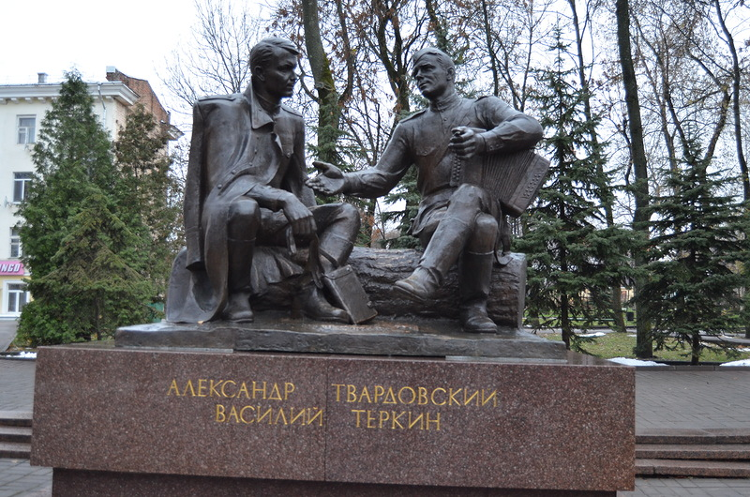

У: Здравствуйте, ребята, обратите внимание перед вами памятник, который находится в городе Смоленске. Посмотрите, кого вы видите на нем? Кто такой Александр Твардовский? А Василий Теркин?
Как вы думаете, почему я наш сегодняшний урок начала с просмотра этого памятника? Правильно, потому что сегодня мы будем говорить с вами о поэте Александре Твардовском и его герое Василии Теркине.
Памятник Александру Твардовскому и Василию Теркину открыт накануне празднования 50-летия Победы в Великой Отечественной войне. Автор памятника, скульптор Альберт Сергеев за эту работу был удостоен звания «Почетного гражданина города Смоленска».
Поэт-фронтовик и его лучший литературный герой отлиты из бронзы. Но как живые Василий Теркин, увековеченный в бронзе, - это не только признание заслуг придумавшего его автора, но и слава особенному русскому характеру.
Поэт Иван Бунин считал, что в поэме «Василий Теркин» нет ни одного фальшивого слова, а есть только свобода, чудесная удаль и меткий, точный, необыкновенно нарядный солдатский язык. И хотя до сих пор ведутся споры, откуда же родом Вася Теркин, смоляне считают его своим земляком.
Беседующие Александр Твардовский и Василий Теркин смотрятся как живые, заинтересованные друг в друге собеседники. Понятна усталость фронтового поэта: на плечах шинель, на боку – планшетка. В ней, вероятно, новые материалы с передовой и новые стихи. А тот с гармошкой. Он – неунывающий, сильный, оптимистичный и непобедимый русский солдат. Как обелиск тем, кто погиб за Родину, кто выжил, и кто стал строить новую страну.
Звучит мелодия гармошки.
У.: Что вы сейчас услышали? Можем по этой мелодии, которую играл Василий Теркин, сказать, какой он был сам?
Высказывания детей о Василие Теркине.
- - Можно ли сказать, что Теркин - это обобщенный, собирательный образ русского солдата, воплотивший в себе лучшие черты, которые проявили наши люди на войне?
- Назовите эти черты. (Мужество, стойкость, храбрость, решительность, готовность отдать жизнь за родину. Скромность. Чувство ответственности за каждое свое маленькое дело и за общее. Самообладание, способность поддержать других. Ненависть к врагу, любовь к родине – и к Смоленщине, и к «старухе-отчизне в целом». Простота, честность. Сообразительность. Терпение. Чувство юмора. Удивительное жизнелюбие.)
- Давайте проследим, каков же герой Александра Твардовского на примере некоторых глав.
В центре поэмы стоит образ Теркина, композиционно объединяющий отдельные главы произведения в единое целое. Теркин Василий Иванович – главный герой поэмы, рядовой пехотинец из смоленских крестьян. Он воплощает лучшие черты русского солдата и народа в целом. Из биографии А.Т.Твардовского мы знаем, что над поэмой он работал на протяжении всей войны. По мере работы образ героя укрупнялся, типизировался. Фамилия Теркин созвучна слову «тереть». Поэма построена как цепь эпизодов из военной жизни главного героя, которые не всегда имеют непосредственную событийную связь между собой. Поэма «Василий Теркин» состоит из отдельных глав, каждая из которых имеет свое название
- В каких главах отражены героические картины? Фронтовой быт? В каких чувствуется трагическое начало? («Переправа», «На привале», «Гармонь», «Воин и Смерть» и др.)
Обратимся к главе «Два солдата». Какой жанр напоминает эта глава? ( сказка)
А вид какой сказки представлен в этой главе? ( бытовой)
О чем хочет сказать нам автор произведения?
Твардовский подсказывает нам мысль о преемственности поколений: старик, воевавший в Первую мировую войну, преображается. Он не боится разрывов, продолжает свою работу, успокаивая старуху. Солдат Второй мировой войны – Василий Теркин – достойный преемник: он мастер на все руки, человек широкой души, который любит хорошую, задушевную шутку.
- Что еще свидетельствует о том, что эта глава похожа на сказку? ( пословицы, поговорки).Докажите.
Поищи-ка, дед, разводку,
Мы ей сделаем развод.
Эх, яичница! Закуски
Нет полезней и прочней.
Это доктор на дорожку
Для здоровья выдал мне.
- Обратите внимание, как меняется интонация по мере повествования. Автор передает нам и чувство человека, как бы невзначай совершившего подвиг, и впечатление от падения самолета, и радостно-шутливые интонации бойцов, и иронию, которую вызывают последствия такого неожиданного события:
Адъютанты землю роют,
Дышит в трубку генерал.
- Какие эпитеты подчеркивают собирательность образа Теркина? (Бравый, удалой, бойкий, свой…)
- Как война (в поэме Твардовского) действует на русского человека: выявляет его достоинства и лучшие черты или, наоборот, открывает в нем самое низкое? (Конечно, выявляет достоинства. В этом и заключается огромное значение произведения.)
- Убивает ли война в Теркине живое человеческое начало? (Нет, его сердце не очерствело на войне: в нем живы чувства к Родине, «боль-мечта» о родном доме, потребность в верной любви женщины. А «святей и чище» фронтовой дружбы и вовсе ничего нет. Именно это и дает ему и другим воинам силы перетерпеть войну.)
- Что представляет собой каждая глава поэмы?
Каждая глава – самостоятельное произведение. Всего их 30 глав. Но они объединены одним главным героем – Василием Тёркиным.
- Почему автор каждую главу создавал как самостоятельное произведение?
Поэма создавалась в страшные годы войны. Бойцы не имели возможности читать главы по порядку. Они не могли знать предыдущих глав. Они читали то, что попадалось им в руки, но им было понятно, о чем эта поэма.
- Как вы считаете, какова была цель автора при написании поэмы. ( поддержать дух советских воинов)
- С помощью чего Твардовский это достигает? ( при помощи юмора)
- Найдите в каждой главе юмор и заполните таблицу:
Глава «Переправа» | Василий Тёркин просит погреться изнутри.  Дали ему 1 стопку, но он просит ещё.
Глава «Кто стрелял?» | Василий Тёркин рассуждает, в какое время года лучше погибнуть на войне?  Вывод: бойцам неохото умирать ни в какое время года, каждое время года прекрасно по-своему.  Каждому хочется вернуться домой живым и невредимым.  Василий Тёркин сбил немецкий самолёт из винтовки, а потом даже сам испугался.  Сержант говорит, что орден получил, как с куста.  Василий Тёркин отвечает:  Не горюй, у немца этот  Не последний самолёт.
Глава «На привале» | Тёркин просит у повара добавки.  Слова Василия Тёркина о слепом танке.  Рассуждение Василия Тёркина о малом, среднем и главном сабантуе.
«О награде» | Смешной  - Хочет вернуться домой живым и невредимым.  - Если уж вернется, то без награды никак нельзя..
«Два солдата» | Мастер на все руки: починил часы, сделал развод у пилы.  - Уважает старых людей.  - Не теряется в любых обстоятельствах.
«Смерть и воин» | Это сказочная глава  Теркин ранен, потерял много крови.  Он бредит.  Ему мерещится, будто за ним пришла сама смерть, но он не даётся ей.
Какое впечатление произвело на вас произведение?
«Книга про бойца» адресовалась солдату в такой же «просоленной гимнастерке», что и у героя. Она писалась и доходила до читателя отдельными главками «с листка армейской маленькой газетки». Заканчивая ее после Победы, поэт признавался:
Я мечтал о сущем чуде:
Чтоб от выдумки моей
На войне живущим людям
Было, может быть, теплей...
И чудо свершилось: книга Твардовского вошла в быт войны, и вовсе не похвальбой были сказанные в ней слова, что «Теркина» читали на досуге». Ее герой пришелся по нраву миллионам. Он жил той же жизнью, теми же заботами, что и весь окопный народ, – от самых заурядных житейских («Потерял боец кисет...») до глубоко личных, сокровенных, таких, как неотступные мысли о доме, близких, погибших товарищах и собственной участи.
Заключительное слово учителя:
Поэма «Василий Тёркин» - это поэма не только о Василие Тёркине. Эта поэма о бойцах, тружениках войны. Они храбро защищали нашу Родину.
Низкий им поклон за это.
Многие из них остались на полях сражений.
Это произведение бессмертно, его ставили на сцене многие режиссеры, снимали фильмы. В завершении мы посмотрим фрагмент фильма «Василий Теркин».

Разработка урока литературы в 8 классе
А.П.Платонов «Возвращение». Картины войны в мирной жизни в рассказе
Цели:
Обучение работе с текстом
Задачи:
- Углубить знания учеников о личной и творческой биографии А.П. Платонова
- Раскрыть нравственный смысл рассказа, определить роль художественных приёмов, развивать навыки анализа текста
- Воспитывать у подростков нравственные качества, донести всю трагедию, с которой вынуждены были столкнуться люди в период с 1941 по 1945 год.
Учебные предметы: литература, изобразительное искусство, музыка, информатика
Класс: 8
Оснащение урока : компьютер, мультимедийный проектор, книги, портрет писателя
Ход урока
Урок начинается с записи стихотворения К.Симонова «Жди меня, и я вернусь»
У: Ребята, мы неслучайно начали урок со стихотворения К. Симонова, ведь ему самому пришлось участвовать в Великой Отечественной войне в качестве военного корреспондента. О чем это стихотворение? Какова его тема?
(ожидания с войны и возвращения с войны)
Как вы думаете, о чем мы будем с вами говорить сегодня на уроке? Какова тема нашего урока?
Но сегодня мы будем говорить об отражении войны в мирной жизни на примере рассказа А.П.Платонова «Возвращение».
Перед анализом давайте познакомимся с самим автором произведения.
Заранее подготовленный ученик рассказывает о Платонове.
Андрей Платонович Платонов с первых дней Великой Отечественной войны добивается отправки на фронт. С октября 1942 г. он военный корреспондент в действующей армии.
За годы войны выпустил 6 книг прозы, из которых исключил батальные картины и всю нагрузку перенёс на нравственные решения людей и философскую сущность событий. Его не оставляли размышления о мире, о том, каким человек выйдет из войны и какой будет послевоенная реальность.
В 1946 году на страницах журнала «Новый мир» был опубликован замечательный рассказ «Семья Иванова», позже названный «Возвращение». Писатель не раз передавал в своих произведениях мотив возвращения, но теперь эта ситуация наполнилась у него особым, сокровенным, смыслом.
У: В первой редакции рассказ назывался «Семья Иванова», позднее он поменялся на «Возвращение». Как вы думаете, почему? Почему рассказ так называется?
Какова идея произведения? (В любых условиях, при любых обстоятельствах человек должен оставаться человеком и не дать очерстветь душе, окаменеть своему сердцу; нужно быть выше губительных страстей, ревности эгоизма, жестокости, мести; взрослым необходимо найти в себе нравственные силы и сохранить семью, выстоять ради детей; дети также ответственны за судьбу взрослых; по мнению Платонова, именно они, внезапно состарившиеся, ни в чем неповинные несли правду жизни, только они знали цену семьи и видели в неискаженном свете мир. )
Какой жанр его?
Как вы думаете, зачем в рассказ автор включил картины природы?
- Железнодорожный путь здесь пересекала сельская грунтовая дорога, шедшая в город; на этой земляной дороге лежали пучки соломы и сена, павшие с возов, ивовые прутья и конский навоз. Обычно эта дорога была безлюдной, кроме двух базарных дней в неделю; редко, бывало, проедет крестьянин в город с полным возом сена или возвращается обратно в деревню. Так было и сейчас; пустой лежала деревенская дорога; лишь из города, из улицы, в которую входила дорога, бежали вдалеке какие-то двое ребят; один был побольше, а другой поменьше, и больший, взяв за руку меньшего, быстро увлекал его за собою, а меньший, как ни торопился, как ни хлопотал усердно ножками, а не поспевал за большим. Тогда тот, что был побольше, волочил его за собою. У последнего дома города они остановились и поглядели в сторону вокзала, решая, должно быть, идти им туда или не надо. Потом они посмотрели на пассажирский поезд, проходивший через переезд, и побежали по дороге прямо к поезду, словно захотев вдруг догнать его.
Как это описание связано с состоянием самого героя?
Какова композиция рассказа?
Кто герой рассказа? Составьте словесный портрет.
Кто такая Маша? Какую роль она сыграла в жизни Иванова? Почему она начал с ней разговаривать?
Почему Иванов не спешит домой?
Кто встретил на вокзале Иванова?
Опишите сына Петрушу.
Перед вами разговор отца с сыном.
Ты отец, что ль? — спросил Петрушка, когда Иванов его обнял и поцеловал, приподнявши к себе. — Знать, отец!
— Отец... Здравствуй, Петр Алексеевич!
— Здравствуй... Чего ехал долго? Мы ждали-ждали.
— Это поезд, Петя, тихо шел... Как мать и Настя: живы-здоровы?
— Нормально, — сказал Петр. — Сколько у тебя орденов?
— Два, Петя, и три медали.
— А мы с матерью думали — у тебя на груди места чистого нету. У матери тоже две медали есть, ей по заслуге выдали... Что ж у тебя мало вещей — одна сумка?
— Мне больше не нужно.
— А у кого сундук, тому воевать тяжело? — спросил сын.
— Тому тяжело, — согласился отец. — С одной сумкой легче. Сундуков там ни у кого не бывает.
— А я думал — бывает. Я бы в сундуке берег свое добро — в сумке сломается и помнется.
Он взял вещевой мешок отца и понес его домой, а отец пошел следом за ним.
Прочитаем по ролям, попытаемся передать интонацию и манеру говорить.
Выполните анализ беседы отца с сыном.
Как произошла встреча мужа с женой? Как жена готовилась к этой встрече?
Чем занималась Люба, пока муж воевал? Как дети относились к матери?
Как вы считаете, что является кульминацией рассказа?
Что хочет сказать автор своим произведением? В чем идея произведения?
Просмотр фрагмента художественного фильма «Возвращение».
Как вы считаете, когда произошло истинное возвращение героя к жизни? Когда он вернулся с фронта или когда сходит с поезда навстречу бегущим детям?
У: Какой фрагмент произведения отображен в просмотренном эпизоде фильма.
Кто из героев вам больше всего понравился?
Заключительный этап урока.
Любовь к жизни, преодоление, возвышение над своим эгоистическим чувством – так можно охарактеризовать нравственную эволюцию платоновского героя.
Своеобразный художественный метод писателя не вписывался в жесткие рамки социалистического реализма, его мастерство не было оценено современниками: ни критиками, ни читателями. Опубликованный в 1960 г. на страницах журнала «Новый мир» рассказ «Семья Иванова» («Возвращение») не был исключением: вал критики обрушился на писателя. В то время казалось неуместным, несвоевременным писать о том, о чем писал Платонов. Колоссальная свобода писателя в стихии русского языка воспринималась как косноязычие.
Понять Платонова мешали не только идеологические запреты, но и собственный недостаточный духовный потенциал читавших. По словам современного писателя Андрея Битова, «Платонов нам только-только предстает. Он нам еще предстоит».

Разработка урока литературы в 9 классе
М.А.Шолохов. Слово о писателе. «Судьба человека».
Смысл названия рассказа
Цели:
Осмысление идейно-художественного содержания рассказа, его глубокой нравственной сущности.
Задачи:
1.Развивать аналитическое мышление, творческое воображение, устную речь.
2. Воспитывать патриотические чувства, взаимоуважение, взаимопонимание.
Учебные предметы: литература, изобразительное искусство, музыка, информатика
Класс: 9
Оснащение урока : компьютер, мультимедийный проектор, книги, портрет писателя
Ход урока
Урок начинается с просмотра фрагмента кинофильма « Судьба человека»
У: Ребята, о чем фрагмент вы сейчас посмотрели? Какой герой находится в центре изображения?
Это фильм «Судьба человека». А сегодня мы с вами познакомимся с книгой «Судьба человека» и ее автором М.А. Шолоховым.
Заранее подготовленный ученик рассказывает о Шолохове.
Шолохов Михаил Александрович Родился 11 мая на хуторе Кружилинском станицы Вёшенской в крестьянской семье. Учился в церковно-приходской школе, затем в гимназии, окончив четыре класса. Начавшаяся революция и гражданская война помешали продолжить образование. Шолохов служил в станичном ревкоме, добровольцем вступил в продовольственный отряд.
В конце 1922, в семнадцать лет, он приехал в Москву, собираясь учиться. Встретился здесь с поэтами и писателями группы "Молодая гвардия". Помощи ждать было неоткуда, поэтому пришлось работать и грузчиком, и каменщиком, и счетоводом, и делопроизводителем.
В 1923 в газете "Юношеская правда" был опубликован первый фельетон "Испытание" за подписью "М. Шолохов". В следующем году увидел свет его первый рассказ "Родинка".
В 1925 состоялась встреча с Серафимовичем, который "сказал слова одобрения и признания". На всю жизнь сохранил писатель благодарность Серафимовичу, считая его одним из первых своих учителей. В газетах и журналах того времени появляются рассказы Шолохова, впоследствии объединенные в сборники "Донские рассказы" и "Лазоревая степь" (1926). В конце 1926 начал писать роман "Тихий Дон", первая книга которого была опубликована в начале 1928, сразу получив признание и восторженные отзывы М. Горького и А. Серафимовича. В 1929 отдельными изданиями вышла вторая книга "Тихого Дона". Работа над завершением третьей книги была прервана, так как он начал работу над романом "Поднятая целина", вышедшим в 1932 и ставшим событием в литературной жизни страны.
В 1930-е он продолжил работу над романом "Поднятая целина", завершил третью и четвертую книги "Тихого Дона", опубликовал статьи о литературе и культуре.
Во время Великой Отечественной войны Шолохов был военным корреспондентом "Правды", "Красной звезды", часто выезжал на фронт. Его очерки "На Дону", "На Смоленском направлении", рассказ "Наука ненависти" публиковались в разных изданиях и имели большую популярность. Во время войны он начал публикацию глав из нового романа "Они сражались за Родину" (доработанный вариант — 1969).
В послевоенные годы писатель отдает много времени общественной деятельности — принимает участие в работе Всемирного конгресса деятелей науки и культуры в защиту мира.

В 1950-е он работал над продолжением романа "Они сражались за Родину", опубликовал рассказ "Судьба человека". В 1960 вышла вторая книга "Поднятой целины".
Событием стало присуждение Шолохову в 1965 году Нобелевской премии за роман "Тихий Дон".
Всю жизнь М. Шолохов прожил в своей родной станице, здесь же в 1984 скончался.
Работа с текстом произведения.
У: Ребята, давайте познакомимся с главным героем произведения – Андреем Соколовым. Найдите, что говорит о нем автор.
Обратите внимание, что автор пишет: «Глаза, словно присыпанные пеплом, наполненные такой неизбывной тоской, что в них трудно смотреть».
Как вы думаете, почему писатель обращает внимание на глаза? Правильно, именно глаза говорят о многом в человеке.
Каким мы представили себе Андрея Соколова, прочитав описание его глаз? Глаза героя были не просто серые, они были цвета пепла, а пепел – это то, что сожжено. Почему же Шолохов приводит такое сравнение?
Что вы можете сказать о композиции этого произведения? Для чего это нужно было автору?
(Автор пользуется особым композиционным приёмом - рассказ в рассказе. Это позволяет познакомиться с исповедью А.Соколова, пережившего все беды, мучения и страдания, доставшиеся на его долю, это как рассказ из первых уст, поэтому он достоверный.)
В небольшом рассказе Шолохова прослеживается вся жизнь, вся судьба героя, "простого советского человека". Каковы же основные вехи судьбы А.Соколова? Что помогло герою выстоять?
Рассуждения учащихся.
Найдите, что пишет автор о жизни героя до войны. Счастлив ли он был?
Мы можем сделать вывод, что он был счастлив.
Что изменило жизнь мужчины коренным образом? Да, война.
Как сложилась его судьба дальше?
Перечисляем события, которые произошли в жизни Андрея Соколова.
Как вы понимаете значение слова «судьба»?
Давайте, найдем это слово в словаре Ожегова.
Судьба — 1. Стечение обстоятельств, не зависящих от воли человека, ход жизненных событий. 2. Доля, участь. 3. История существования кого-чего-нибудь. 4. Будущее, то, что случится .
Как вы думаете, в каком значении употребляется это слово в произведении и названии самого произведения. Докажите свою точку зрения.
Как вы считаете, какие события можно считать наиболее значимыми в произведении?
(сцена в церкви, поединок с Мюллером, встреча с Ванюшкой).
Работа в группах.
Каждая группа получает свой фрагмент для анализа: нужно пересказать фрагмент и выполнить анализ его, особенно обратить внимание на раскрытие характера и поведение главного героя.
У: Похожая судьба подстерегала многих во время Великой Отечественной войны.
Прослушивание песни «Враги сожгли родную хату»
Какой сюжет рассказа похож с тем, о чем поется в этой песне?
Как об этом говорится в произведении. Расскажите о трагических событиях жизни Андрея Соколова.
Как вы считаете, почему Андрей соколов решил усыновить мальчишку Ванюшку (сердце не зачерствело)
В том, что Андрей Соколов принимает решение взять на воспитание мальчика, говорит о силе его характера.
Какие черта характера помогли ему выстоять и не сломиться?
Автор, предсказывая будущую жизнь Ванюшки, использует слово "терпеть" почти в том же значении, которое придавал ему Соколов: "…около отцовского плеча вырастет тот, который, повзрослев, сможет всё вытерпеть, всё преодолеть на своём пути, если к этому позовёт его Родина". Литературовед Рыбинцев считал, что в шолоховском контексте глаголы "вытерпеть" и "преодолеть" являются синонимами. Давайте обратимся к толковому словарю с тем, чтобы проверить достоверность этого мнения.
В толковом словаре Даля слово "терпеть" определяется как "крепиться", "мужаться", "держаться", "стоять не изнемогая", "не унывая". Эти слова в устах А.Соколова не означают безропотности, покорности. Это слова настоящего мужчины, солдата, мужественного и сильного. Слово "вытерпеть" - ключевое, дополненное сначала словом "снести", затем - "преодолеть"
Как вы думаете, почему Шолохов, рассказывая о судьбе русского солдата Соколова, назвал своё произведение "Судьба человека", а не "Судьба солдата"? (Жизнь человека. Судьба. Родина. В образе простого русского человека, каких миллионы, солдата Андрея Соколова, Шолохов раскрывает трагедию всего нашего народа, его бедствия и страдания. В этом обобщённость, собирательность образа Соколова. Перед нами предстаёт не просто история жизни солдата, а судьба человека , воплотившего в себе типические черты национального русского характера; в самой биографии героя совместились черты, свойственные "не одному какому - либо социальному слою, но - народу. Поэтому и рассказ называется не "Судьба солдата", а "Судьба человека".)
Судьба А. Соколова - это судьба обыкновенного русского человека, на чью долю выпала Великая Отечественная война. Таких судеб были миллионы.
Закончить наш урок мне хотелось бы словами великого философа Гельвеция: «Человек не рождается, а становится тем, кто он есть».

Разработка урока литературы в 9 классе.
А.Т.Твардовский. «Я убит подо Ржевом» Проблемы и интонации стихов о войне.
Цели:
Знакомство со стихотворением «Я убит подо Ржевом…», историей его написания и историческими событиями, послужившими основой для написания стихотворения;
Задачи:
- Дать представление о главной в послевоенное время для автора теме – теме Памяти.
- Углубить представления учащихся о литературном процессе послевоенного времени, об особенностях звучания темы Памяти у А.Т.Твардовского.
- Воспитывать интереса и уважения к русской литературе как хранительнице нравственных основ нации;
- Формировать чувства патриотизма и гордости за дела своих предков;
Учебные предметы: литература, изобразительное искусство, музыка, информатика
Класс: 9
Оснащение урока : компьютер, мультимедийный проектор, книги, портрет писателя
Ход урока
Урок начинается с песни « 10 батальон»
У: Ребята, для вас прозвучала песня «10 батальон». О чем она? Правильно, о цене победы, о памяти о тех, кто погиб во время Великой Отечественной войны.
Многие писатели посвящали свои произведения этой теме: теме памяти, теме войны. С одним из стихотворений мы познакомимся сегодня. Это стихотворение А.Т.Твардовского «Я убит подо Ржевом». Но сначала мы познакомимся с жизнью и творчеством самого писателя.
Один ученик рассказывает о писателе.
Александр Трифонович Твардовский (1910 - 1971) – писатель, поэт. Родился Александр 21 июня 1910 года в Смоленской губернии Российской империи. Любовь к литературе у поэта появилась в раннем детстве и скорее всего по причине того, что отец любил читать произведения известных писателей. Так что первое знакомство с Пушкиным, Гоголем, Лермонтовым, Некрасовым состоялось у него дома, когда зимними вечерами читались вслух эти книги. Самое первое стихотворение Александра было написано в столь раннем возрасте, что удивительно как он смог его записать, ведь в то время еще не был обучен грамоте.
После окончания сельской школы пришел в Смоленск, но не мог устроиться не только на учебу, но и на работу, потому что у него не было никакой специальности. Пришлось существовать "на грошовый литературный заработок и обивать пороги редакций". Когда в московском журнале "Октябрь" М.Светлов напечатал стихи Твардовского, тот приехал в Москву, но "получилось примерно то же самое, что со Смоленском".
В 1939 был призван в ряды Красной Армии и участвовал в освобождении Западной Белоруссии. С началом войны с Финляндией уже в офицерском звании был в должности спецкорреспондента военной газеты. Во время Отечественной войны создал поэму "Василий Теркин" (1941 - 45) - яркое воплощение русского характера и общенародного патриотического чувства. По признанию Твардовского, "Василий Теркин" был ...моей лирикой, моей публицистикой, песней и поучением, анекдотом и присказкой, разговором по душам и репликой к случаю".
Самым известным произведением в биографии Александра Трифоновича Твардовского стала поэма «Василий Теркин». Автору поэма принесла большой успех, поскольку была очень актуальна в военное время. Дальнейший творческий период в жизни Твардовского был наполнен философскими мыслями, которые прослеживаются в лирике 1960-х годов. Многие годы Твардовский был главным редактором журнала "Новый мир", мужественно отстаивая право на публикацию каждого талантливого произведения, попадавшего в редакцию. 18 декабря 1971 А.Твардовский скончался после тяжелой болезни.
У: Основная тема лирического произведения «Я убит подо Ржевом» — скорбь о погибших. Стихотворение построено в форме монолога убитого неизвестного солдата. Лирический герой — один из многих, погибших в годы войны. Приметы его гибели: безымянный бой, негероическая смерть во время бомбежки, похоронен в безымянном болоте вместе с другими, такими же безымянными солдатами.
В стихотворении очень часто встречаются многоточия. Как вы думаете, для чего их автор использует? (Автор как бы предоставляет читателю время для раздумий, позволяет воочию представить картины военного прошлого)
Кто остался живой
В городах миллионных?
В селах, дома в семье?
В боевых гарнизонах
На не нашей земле?
Ах, своя ли, чужая,
Вся в цветах иль в снегу…
Обратите внимание на эпизод стихотворения. В чем его особенность? (риторические вопросы)
Как вы думаете, для чего автор использует риторические вопросы?
Чем герой стихотворения близок автору? (Преданностью Родине, самоотверженностью, верой в победу).
Автор с документальной точностью в первой же строфе указывает конкретное место гибели героя. Зачем? (Передает достоверность, обостряет боль потери. Как будто это реальный человек, который обращается к каждому из читателей).
Почему автор местом действия выбрал Ржев? Что происходило в этом городе во время Великой Отечественной войны?
Сообщение ученика
Утром 19 июля 1941 года вражеские самолеты впервые подвергли город бомбардировке.
В первые месяцы войны из города и района были призваны и ушли добровольцами на фронт свыше 16 тысяч человек. Создавались отряды народного ополчения, истребительские батальоны, группы самозащиты. Летом и осень 1941 года ржевитяне самоотверженно трудились на строительстве оборонительных сооружений.
Ржев был захвачен немецко-фашистскими оккупантами на 115-й день войны в ходе их «генерального» наступления на Москву под кодовым названием «Тайфун».
День 14 октября 1941 года стал самым черным днем в многовековой истории Ржева. Советские войска вынуждены были уйти из города. В Ржев ворвались вражеские танки и пехота.
Началось тяжелое, страшное время, о котором очевидцы до сих пор вспоминают с содроганием. Гитлеровцы установили в городе «новый порядок». Они грабили, угоняли молодежь в рабство, расстреливали и вешали непокорных, сжигали целые селенья.
Так продолжалось 17 долгих, кровавых месяцев.
Из большого количества промышленных предприятий в целости не осталось ни одного, были выведены из строя все коммунально-бытовые предприятия. Уничтожены или полуразрушены все учебные, медицинские, детские учреждения, два театра, все библиотеки и клубы, дома отдыха, пионерские лагеря, сожжены или вырублены городские парки и пригородные леса. Взорваны два вокзала. Погиб богатейший, созданный в декабре 1917 года П.Ф.Симпсоном и В.Ф.Попковым, краеведческий музей, в котором были собраны ценные материалы многовековой культуры ржевитян.
Фашистский оккупационный режим вылился в массовое истребление местных жителей и военнопленных. По показаниям одного из матерых предателей на судебном процессе в 1946 году в лагерях, находившихся в окрестностях Ржева, погибло не менее 10 тысяч человек. Около 10 тысяч ржевитян испытали ужасы насильственного переселения в Германию или в белорусские лагеря, сотни погибли в пути. За время оккупации в городе и районе фашисты уничтожили свыше 50 тысяч человек. В день освобождения Ржева — 3 марта 1943 года — в разрушенном до основания городе с 56-тысячным довоеннным населением осталось 362 человека.
Где в стихотворении мы находим отражение тех событий в этом городе? Докажите текстом.
Работа в группах. Каждая группа получает задание и выполняет его.
«Тот, кто провел на фронте несколько лет и уцелел физически и морально, хранит в душе не только память об опасностях, горьких утратах и невзгодах, которые несет с собой война. Он помнит и другое: напряженное ощущение ясно осознанной цели, фронтовую дружбу, товарищеское единство, ту слитность чувств, которых потом, в мирной жизни, ему на первых порах даже как-то не хватало».  С. Я. Маршак. «Ради жизни на земле». 1961  – Как в стихотворении «Я убит подо Ржевом» отразились «горькие утраты и невзгоды» войны, «товарищеское единство», «слитность чувств», которые хранил в душе поэт, познавший «глубину всенародно-исторического бедствия и всенародно-исторического подвига»? | Уже в записях «С Карельского перешейка» обозначаются мотивы, определившие неповторимое своеобразие поэтических произведений Твардовского о Великой Отечественной войне: «Сжималось сердце при виде своих убитых. Причем особенно грустно и больно, когда лежит боец в одиночку под своей шинелькой, лежит под каким-то кустом, на снегу. Где-то еще идут ему письма на полевой почте, а он лежит. Далеко уже ушла его часть, а он лежит. Есть уже другие герои, другие погибшие, и они лежат, и он лежит, но о нем уже реже вспоминают».  Сопоставьте страницу фронтовой прозы поэта со стихотворением «Я убит подо Ржевом». Что объединяет давнюю дневниковую запись и поэтическое произведение? | «Созданный Твардовским монолог павшего воина «Я убит подо Ржевом» – это накаленное страстным поэтическим пафосом слово от имени «мертвых, безгласных», – свидетельство огромного богатства лирического «я» поэта, его душевной широты, человечности, присущей ему способности быть «чувствилищем своего народа» (Горький), выразителем его переживаний и дум».  Л. К. Швецова. «А. Т. Твардовский». 1971  В подлинно художественном произведении форма и содержание взаимообусловлены. Как бы подчеркивая эту мысль, А. Твардовский пишет: «Форма первого лица в «Я убит подо Ржевом» показалась мне наиболее соответственной идее единства живых и павших «ради жизни на земле». (О стихотворении «Я убит подо Ржевом», 1969.)  – Почему в монологе павшего воина «я» органично переплетается с «мы» «мертвых, безгласных»? Проследите по тексту, какие обращения используют «мертвые, павшие», взывая к живым. Выпишите эти обращения. О чем говорит изменение характера обращений от начала к концу стихотворения? | Своеобразие языка стихотворения «Я убит подо Ржевом» – «в обычном для Твардовского непринужденном сочетании… прозаизмов, конкретных примет реального, хотя несколько обобщенного солдатского языка… и высоких поэтизмов».  А. В. Македонов. «Творческий путь Твардовского». 1981  Подтвердите эту мысль критика примерами из художественного текста.
Защита полученных результатов.
У: Чему посвящено стихотворение? К чему призывает нас автор?
Завещаю в той жизни
Вам счастливыми быть
И родимой отчизне
С честью дальше служить.
Горевать - горделиво,
Не клонясь головой,
Ликовать — не хвастливо
В час победы самой.
И беречь ее свято,
Братья, счастье свое —
В память воина-брата,
Что погиб за нее.
О чем просит солдат своих живых товарищей? К кому он обращается?
Память о Великой Отечественной войне живет в душе автора с пронзительной неутихающей болью является частью его мироощущения, живущие сегодня должны знать и помнить, кому обязаны счастьем жить. Стихотворение - поэтическое завещание каждому из нас.
Итак, перед нами действительно шедевр русской поэзии, в основе которого высокое чувство, глубокая мысль и высочайшее мастерство автора.
В завершение урока прослушаем с вами песню Михаила Ножкина «Под Ржевом».

Разработка внеклассного мероприятия, посвященное поэтам –фронтовикам Кузбасса
«Строки, опаленные войной»
(Творчество кузбасских поэтов о Великой Отечественной войне)
Аннотация
Занятие ориентировано на подростков в возрасте 14-17 лет, то есть школьников 9-11 классов. Ценным в разработке является то, что урок носит интегрированный характер, то есть осознанию художественного произведения способствуют дисциплины: литература, изобразительное искусство, музыка, информатика, краеведение.
Разработка предложенного занятия носит актуальный характер в настоящее время, так как через понимание и анализ художественного произведения у учащихся формируются такие гражданские качества, как патриотизм, любовь к своей родине.
Разработка урока может быть ориентирована для учителей школ, классных руководителей, педагогов дополнительного образования.
Введение
Мероприятие выполняет воспитательные функции: повышает у учащихся интерес к чтению, воспитывает любовь к родине, формирует чувство патриотизма. Важным является то, что учащиеся являются не пассивными зрителями, а активными участниками мероприятия: в процессе подготовки они учат стихи кузбасских поэтов, знакомятся с их биографиями, что способствует значительному расширению их кругозора в области краеведения и литературы.

Разработка внеклассного мероприятия
Цель: Знакомство с творчеством кузбасских поэтов о Великой Отечественной войне
Задачи:
- формировать у учащихся представления о поэзии Кузбасса, ее тематике, проблематике;
- формировать умения сопоставлять поэтические произведения, находить в них сходные темы, проблемы, идеи;
- развивать эмоциональное восприятие художественного текста, аналитического мышления, читательской культуры;
- помочь в воспитании патриотизма и любви к родному краю.
- развивать внимание, воображение, мышление память, слуховое восприятие и творческие способности учащихся.
- развивать коммуникативные навыки непосредственного взаимодействия учащихся между собой, а также с учителем.
Учебные предметы: литература, изобразительное искусство, музыка, краеведение, информатика
Возраст: 14-17 лет
Оснащение урока : компьютер, мультимедийный проектор, книги, диск с песнями «День Победы», «На безымянной высоте», « Гимн Кузбасса», с презентациями о поэтах Кузбасса, выставка с рисунками о Великой Отечественной войне
Ход мероприятия
Учащиеся разделены на группы, каждой группе было дано заранее свое задание:
- узнать о жизни и творчестве кузбасского поэта;
- приготовить выразительное чтение наизусть его стихотворений о Великой Отечественной войне;
-отдельная группа учащихся готовит рисунки о Великой Отечественной войне.
Мероприятие начинается с песни «На безымянной высоте»
- Начало урока. Вступительное слово педагога.
Все дальше уходят в прошлое события Великой Отечественной войны. Молодое поколение не знает голода и холода, взрывов и бомбежек. Произведения о Великой Отечественной войне не воспринимаются молодежью с той остротой, которая приемлема для старшего поколения. В этом году вся наша страна отмечает очередную годовщину освобождения от фашистской Германии. Более семидесяти лет лет мы помним и чтим своих героев, солдат, отдавших свои жизни ради нашего поколения. Кузбасские поэты «озарили» тему Великой Отечественной войны светом памяти о людях, защищавших свою Родину в эти тяжелые годы. В их творчестве мы видим героизм и мужчин, и женщин, и на передовой, и в тылу. Читая их стихотворения, мы восхищаемся подвигом солдат в эти годы. «Вечная слава героям»! Память об их подвиге всегда будет жить в сердце каждого из нас, ибо: «Правда в памяти! У кого нет памяти, у того нет жизни» В. Распутин. Кузбасс в годы войны был частью России, отправляя для фронта все, что было необходимо.
Звучит гимн Кузбасса
1 группа: рассказ о Б.В.Бурмистрове.
Борис Васильевич Бурмистров родился 8 августа 1946 года в г. Кемерово, образование: среднее специальное. Работал по специальности механиком в г. Кемерово, Прокопьевске, Березовском. Шесть лет работал в районах Крайнего Севера. Прошел путь от бульдозериста, механика до главного механика. В 1984 году и ушел с головой в литературу. Первые стихи были опубликованы в Северной газете в 1971 году. А писать стихи начал еще в школьном возрасте. Кроме опубликованных книг стихов за последние годы было много публицистических статей в Центральной и областной печати. В 1955 году стал лауреатом Литературной премии имени Василия Федорова. С 1993 года – Председатель Правления писателей Кузбасса, секретарь Правления Союза писателей России.
Воспоминания о Великой Отечественной войне не дают покоя его душе. «Желание русского народа остановить фашистов было так велико, понятно каждому человеку, что и после войны желание жить в мире навсегда осталось в моем сердце. Я всегда помню о подвиге солдат во время этой чудовищной войны, их подвиг живет в моих стихотворениях. Слава солдату-освободителю!»
Выходит ученик, читает наизусть стихотворение Б. В. Бурмистрова:
Перед битвой
Я вышел сегодня из дома
Часов то ли в пять, то ли в шесть
Морозно дымилась солома,
Кустарников дыбилась шерсть.
Была, видно, поздняя осень,
А впрочем, так виделось мне.
Часов, может, семь, может, восемь
Я шел по колючей стерне.
Деревьев прозрачные тени
Летели и падали ниц,
И дали в округе темнели,
Не слышалось пения птиц.
Как будто уставшее время
Сменялось на время другим…
И всадник подтягивал стремя,
И целился взглядом тугим.
2 группа: рассказ о А.И.Каткове
Родился Александр Иванович Катков 27 июня 1950 года в Казачьем хуторе Зайцеве, Ставропольского края. Учился в Пятигорском институте иностранных языков. Затем проходил учебу в университете имени Карла Маркса в городе Лейпциге (Германия). «Когда грохотала по Российским просторам страшная Отечественная война, наши воины, ратники наши поднимались за политруками из окопов с последним, может быть, криком: «За Родину! За Сталина!»…они защищали от ворога свою Малую Родину, те места, из множества которых складывалась Родина большая, великая. Их подвиг помнят все, они спасли нашу Родину от гибели и порабощения.
Служил в ракетных войсках в Прибалтике. Работал переводчиком, преподавал немецкий язык в ВУЗах Кемерова. Публиковался в центральных и региональных изданиях.
Мы слишком поздно молодыми стали
Мы слишком поздно молодыми стали,
мы слишком рано начали стареть.
«Когда нас в бой пошлет товарищ Сталин.
нас научили в школьном хоре петь.
Пусть нынче упрекают нас за это.
Себя считая сменою бойцов,
мы верили в грядущие рассветы,
в святую правду дедов и отцов.
Мы верили в призывы и скульптуры
и в площадей краснознаменный шквал…
Я сам в объятья цепной конъюнктуры
по воле сердца, искренне попал.
Чего скрывать: гордился я сверх меры,
а вовсе не замаливал грехи,
когда с кремлевской сцены пионеры
выкрикивали в зал мои стихи.
Мне льстило, что студенты и солдаты,
и ветераны, знавшие бои,
в дни очень красной, очень важной даты
в газетах строки видели мои…
Пусть нынче над Кремлем другое знамя,
но вспомним, коль пошла о прошлом речь,
что все, что было — Это было с нами.
Не зачеркнуть, не выбросить, не сжечь.
С минувшим связь порвать красивым жестом
ведь это все равно, что нынче нам
предать сержанта, павшего под Брестом,
и плюнуть в парня, строившего БАМ.
А тот солдат, Отчизне дав присягу,
шел сквозь огонь, в смертельный свой десант.
Но дедовской медалью «За отвагу»
торгует на Арбате «коммерсант».
Поэты, слесаря, врачи, премьеры…
Да что перечислять — народ, страна —
мы были все одной, единой веры,
Так значит, и вина — на всех одна.
Одни и те же в каждом сердце раны,
И боль одна за жизнь родной земли…
Но в пиджачишках ветхих ветераны
на хлеб считают скудные рубли…

3 группа: рассказ о С.Л.Донбае.
Донбай Сергей Лаврентьевич. Из воспоминаний поэта: «Я родился 22 сентября 1942 года в г. Кемерово, в районе, который назывался Соцгородом, возле Конного базара. Теперь эти названия ушли в историю, но там началось мое военное детство и продолжилось послевоенное. А когда мы переехали в дом возле площади Пушкина, пошло совсем необыкновенное детство. Здесь я окончил школу, уехал в Новосибирск и поступил в инженерно-строительный институт. В школе пробовал писать, а во время учебы в институте это захватило меня полностью. Из Новосибирска в Кемерово я вернулся со стихами, которые вошли в мою первую книгу: «Утренняя дорога» и более 10 лет проработал архитектором в проектном институте. Война оставила неизгладимый след в моей душе. Я хорошо помню послевоенное детство, наш голодный школьный двор, усталые глаза мамы, и счастье родных, когда передавали о наших победах в разных отраслях науки и техники. Помню, с каким восхищением я смотрел на людей в военной форме, как им завидовал Слава героям, вечная память солдатам, спасшим Россию».
Военное детство
А нас обернуло порознь
И вместе уже не раз:
Глядит сквозь военную прорезь-
Как целится детство в нас.
И все эти годы мирные
В глубоких тылах страны,
Мы все еще эвакуированные
Сиротственники войны.
Отчетливо в детство, в отрочество
Вошла – до сих пор видна –
Как общее наше отечество,
Отечественная война.
Учитель:
Наши солдаты погибали, но не отдали врагу ни одного сантиметра своей Родины. Многие кузбасские поэты сражались на передовой, были на фронте в разных точках, и везде они были настоящими героями. Одним из таких героев был Кузбасский поэт Буравлев Евгений Сергеевич (1921-1974г.г.)
4 группа: рассказ о Е.С.Буравлеве
Буравлев Евгений Сергеевич прошел солдатом от начала и до конца войны. Сначала авиамехаником, затем авиационным стрелком, а ближе к концу войны – сапером. Это значит, ходил постоянно на виду у смерти, ближе всех к ней. Он видел смерть постоянно, видел кровь, хоронил убитых товарищей, но всегда шел вперед, выполняя задание, всегда верил в нашу Победу. Евгений Сергеевич поддерживал молодое пополнение, которое приходило на фронт, помогал советом и всегда говорил о том, что очень любит своих родных, а более всего свою Родину. Его биография стала частью истории нашего Кузбасса. В его стихах почти отсутствует лирическое «я», поэт говорит от лица всего поколения. « И до самых седых волос мы работали на износ», - говорил он. Его поэзия «дышит» верой, энергией, убежденностью в необходимость своего дела. В его стихах слышится голос человека, который верит, что герои останутся навечно в людской памяти.
Когда бы не были поэты
(Своей лишь заняты судьбой)
Душой, локатором планеты,
Ее сигнального трубой —
На кой бы черт сдались, простите
Со всею музыкой они,
В которой, как там ни ищите, —
Самоанализы одни?
Таких поэтов мало ныне.
Их жизнь сама сведет на нет.
Но судят «критики» иные
Нас по законам прежних лет.
Находят в строчках, опаленных
Огнем волнений вселюдских,
Намек то на богов районных,
То на всевышних городских,
И так и эдак попримерят,
И — убеждай не убеждай —
Строке болящей не поверят:
Ты пободрее строчку дай!...
Откуда знать им, как ранима
Любой бедою, ложью, злом
Душа поэта-гражданина,
Как негодует совесть в нем!
Откуда знать им, что немногим
Дано пророков ремесло,
Чтоб протрубить сигнал тревоги
Едва затлеет где-то зло?
5 группа: рассказ о И.М.Киселеве

Игорь Михайлович Киселев.(1933-1981год.) Он родился 3 марта 1933года в селе Павловское на Алтае. После окончания Новосибирского педагогического института работал литсотрудником газеты «Комсомолец Кузбасса. Служил в рядах Советской Армии, в береговой артиллерии в качестве старшины радиолокационной станции. Творческий путь Игоря Киселева оказался коротким. Первый сборник « Перецвет» вышел 1966 году, последний прижизненный – всего за год до смерти автора, в 1980 году. Он успел опубликовать всего 5 книг. Ведущие темы поэта- природа, мир человеческих отношений. Особое место занимает в его поэзии военная тема, где слышится голос человека, который видит боль и страдания людей, потерявших своих родных и близких во время Великой Отечественной войны, человека, понимающего, что убийство беззащитных людей в деревнях, городах – это страшное преступление, которое невозможно оправдать. И совсем не важно –какой ты национальности, главное ты – человек, и убивать людей: мужчин, стариков, женщин, детей - это преступление, о котором нельзя забывать ни одному человеку на земле! Во время Великой Отечественной войны не было различий, какой ты национальности, мы все были и есть братья на этой Земле, которая дана нам для радости, любви, счастья. А дети – это наше будущее! Они будут жить и
радоваться пению птиц, свободе, миру. Они будут знать, что этот мир для них отстояли их потомки- герои, солдаты Великой Отечественной войны.
Простите нас, деревья и трава!
Мы забываем, повзрослев едва,
Что общим корнем связаны слова:
Народ, и благородство и природа.
Прости, земля!
Пьянея от побед, мы мало ценим
Твой высокий свет.
Без нас жила ты миллионы лет –
Мы без тебя не проживем и года…
Гаснет свет. Зажигаются свечи. Педагог. Война – это не только смерть физическая, но и духовная. Почти 70 лет –лет мы живем на этой земле, потому что они, простые солдаты, отдали свои жизни ради нас. Они защищали свою Родину. 70 лет – лет народ чтит и помнит своих героев – солдат. Давайте и мы почтим минутой молчания героев Великой Отечественной войны.
Минута молчания.
Педагог: Каждый год в День Победы наша страна чествует своих ветеранов, которых, к сожалению, с каждым годом остается все меньше и меньше. В память им построено много памятников и обелисков, но живое слово кузбасских поэтов, ветеранов – участников Великой Отечественной войны, дает возможность узнать о подвиге и героизме солдат, восхититься ими.И мы благодарны им за подвиг, который они совершают изо дня в день – сохраняют память о войне.
Звучит песня «День Победы»
Приложение 1. Фотографии поэтов
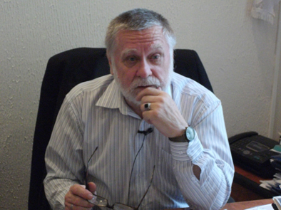
Рис.1.Б.Бурмисторов. портрет писателя

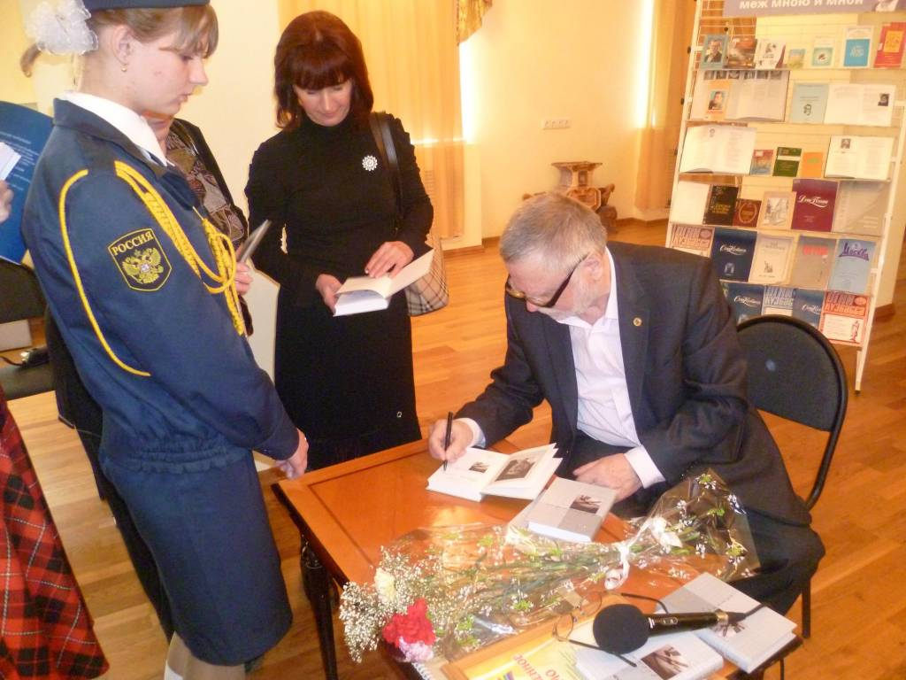
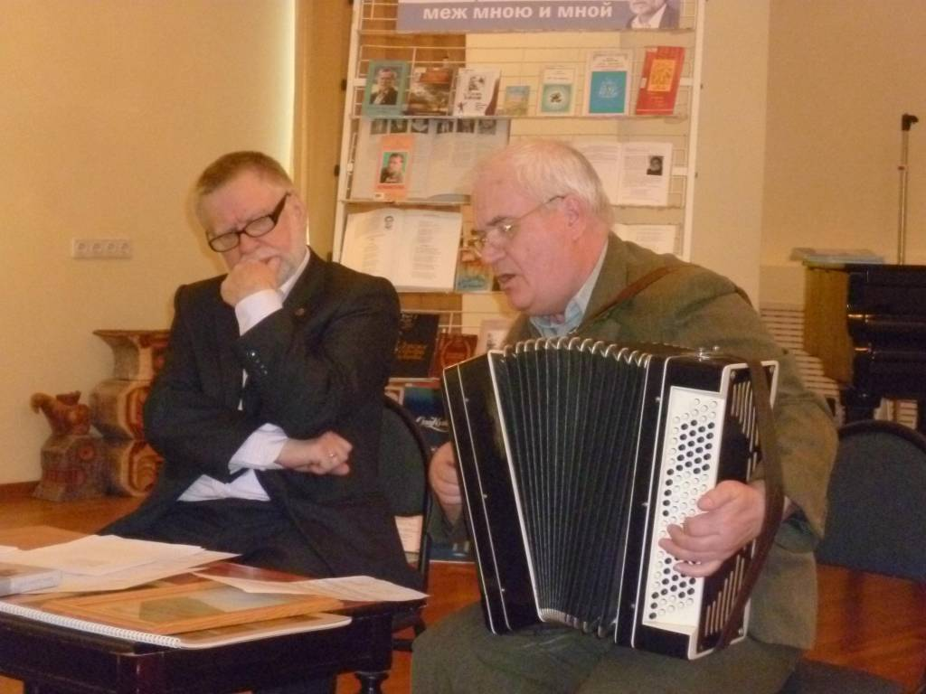

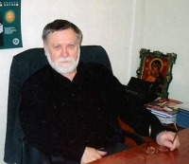
Рис.12. Творческие встречи

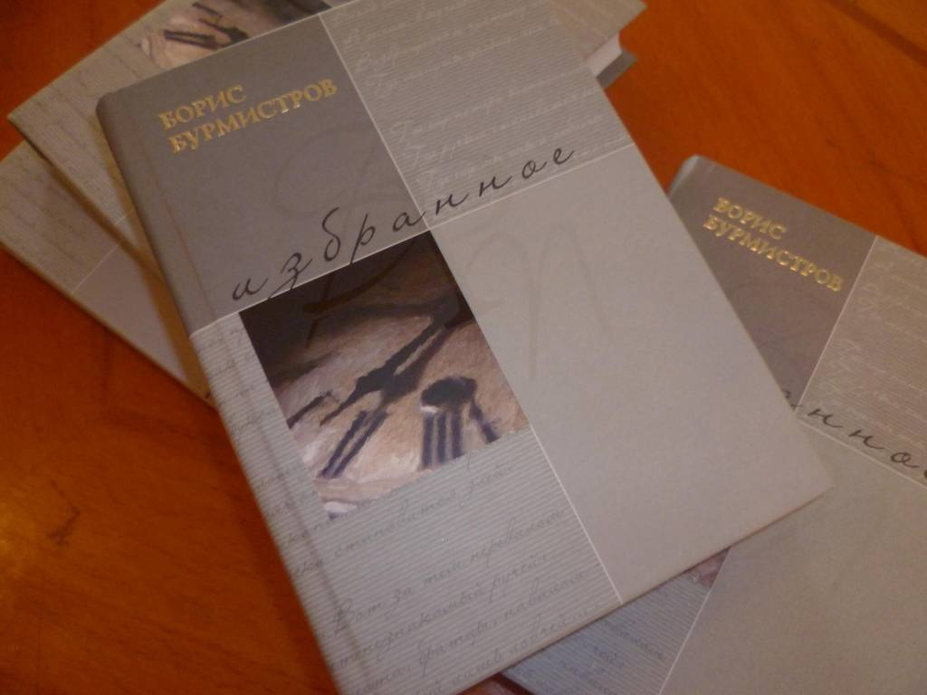
Рис.3 Выпуск нового сборника

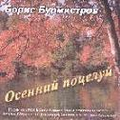

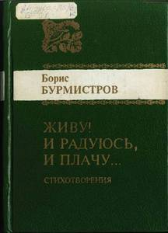

Рис.4,5,6 . Книги писателя

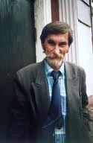

Рис.7. Фотография А.И.Каткова

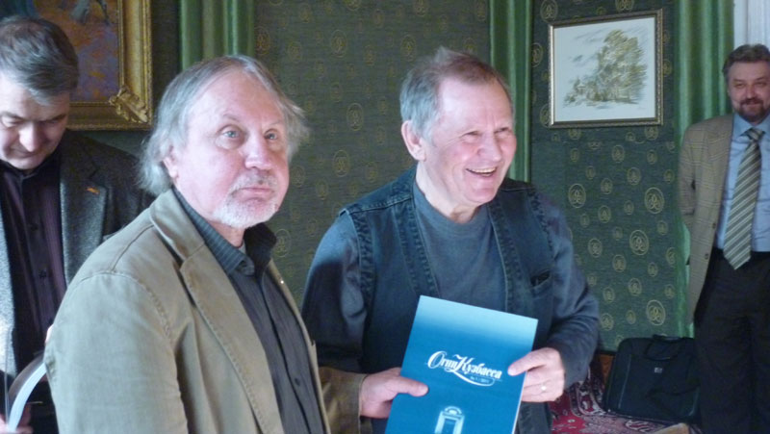

Рис.8,9.Портрет С.Донбая
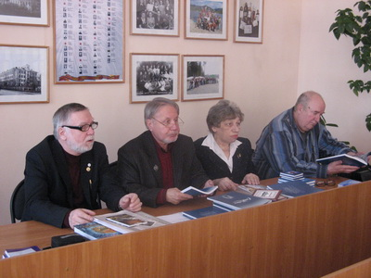

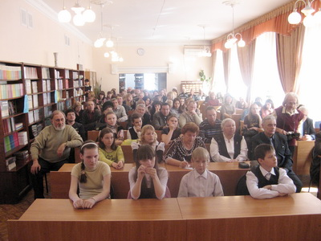

Рис.10,11.Представление первого номера журнала «Огни Кузбасса» за 2010 год.
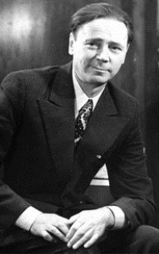

Рис.12. Портрет И.Киселева

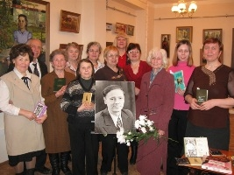

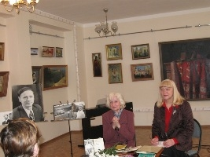

Рис.13,14. Творческая встреча

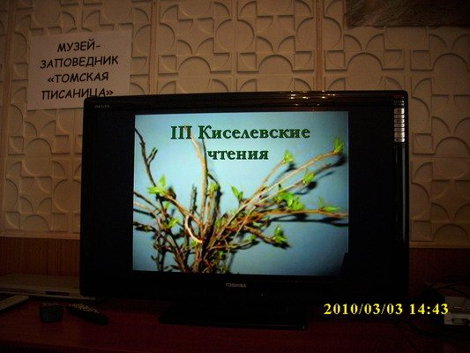
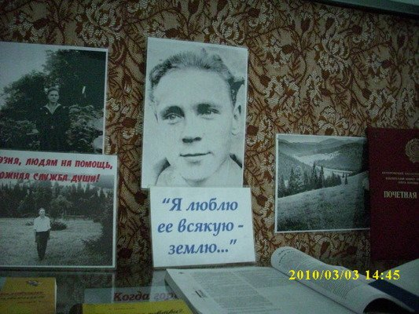

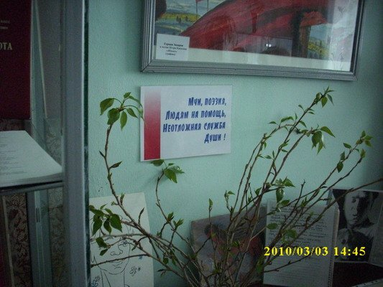

Рис.15,16,17. Киселевские чтения

